空调照明系统节能率计算书
公共建筑

工程名称 | 疗养院
工程地点 | 四川-攀枝花
设计编号
建设单位
设计单位
设 计 人
审 核 人
审 定 人
设计日期 | 2026年3月27日

采用软件 | 能耗计算BESI2024
软件版本 | 20240430(SP1)
研发单位 | 北京绿建软件股份有限公司
正版授权码 | T19983233078
目 录
1 建筑概况 4
2 计算依据 4
3 计算要求 4
3.1 计算目标 4
3.2 计算方法 5
4 软件介绍 5
5 气象数据 5
5.1 气象地点 5
5.2 逐日干球温度表 6
5.3 逐月辐照量表 6
5.4 峰值工况 6
6 围护结构 7
6.1 工程材料 7
6.2 围护结构作法简要说明 7
7 围护结构概况 8
8 设计建筑 9
8.1 房间类型 9
8.1.1 房间参数表 9
8.1.2 作息时间表 10
8.2 系统类型 10
8.2.1 系统分区 10
8.2.2 热回收参数 10
8.3 制冷系统 10
8.3.1 默认冷源 10
8.4 供暖系统 11
8.4.1 默认热源 11
8.5 空调风机 12
8.5.1 独立新排风 12
8.5.2 风机盘管 12
8.6 照明 12
8.7 负荷分项统计 13
8.8 逐月负荷表 14
8.9 逐月电耗 15
9 参照建筑 16
9.1 房间类型 16
9.1.1 房间参数表 16
9.1.2 作息时间表 17
9.2 制冷系统 17
9.3 供暖系统 17
9.4 照明 17
9.5 负荷分项统计 18
9.6 逐月负荷表 19
9.7 逐月电耗 20
10 计算结果 21
11 绿色建筑性能评估得分 21
12 附录 24
12.1 工作日/节假日人员逐时在室率(%) 24
12.2 工作日/节假日照明开关时间表(%) 26
12.3 工作日/节假日设备逐时使用率(%) 28
12.4 工作日/节假日空调系统运行时间表(1:开,0:关) 30
12.5 工作日/节假日新风运行时间表(%) 30

建筑概况
工程名称 | 疗养院
工程地点 | 四川-攀枝花
地理位置 | 北纬：26.58° | 东经：101.72°
建筑面积(m²) | 地上11058 地下0
建筑层数 | 地上4 地下0
建筑高度（m） | 地上18.0 地下0.0
建筑体积(m³) | 100382.45
建筑外表面积(m²) | 14165.25
北向角度 | 75
结构类型
外墙太阳辐射吸收系数 | 0.52
屋顶太阳辐射吸收系数 | 0.40
控温期 | 供冷期:5.15-9.30,供暖期:12.15-1.31

计算依据
1. 《绿色建筑评价标准》(GB/T50378-2019)
2. 《民用建筑绿色性能计算标准》(JGJ/T 449-2018)
3. 《建筑能效标识技术标准》(JGJ/T 288-2012)
4. 《公共建筑节能设计标准》(GB50189-2015)
5. 《民用建筑热工设计规范》(GB50176)

计算要求

计算目标
《绿色建筑评价标准》(GB/T50378-2019) 第7.2.8条：采取措施降低建筑能耗，评价总分值10分。建筑能耗相比国家现行有关建筑节能标准降低10%，得5分；降低20%，得10分。
《绿色建筑评价标准》(GB/T50378-2019) 第9.2.1条：采取措施进一步降低建筑供暖空调系统的能耗，评价总分值30分。建筑供暖空调系统能耗相比国家现行有关建筑节能标准降低40%，得10分；每再降低10%，再得5分；最高得30分。

计算方法
建立参照建筑，参照建筑的热工参数、采暖空调照明形式及设备满足现行国家节能标准要求。
根据现行行业标准《民用建筑绿色性能计算标准》JGJ/T449的相关规定，分别计算设计建筑及参照建筑的供暖空调和照明系统能耗，计算其节能率并进行得分判定。
即：建筑综合节能率 （7.2.8条）＝ （参照建筑全年采暖空调照明耗电量 － 设计建筑全年采暖空调照明耗电量） / 参照建筑全年采暖空调照明耗电量 × 100%
建筑采暖空调节能率 （9.2.1条）＝ （参照建筑全年采暖空调耗电量 － 设计建筑全年采暖空调耗电量） / 参照建筑全年采暖空调耗电量 × 100%

软件介绍
本报告内容由能耗计算BESI2024计算并输出，能耗计算BESI以CAD为平台，内置DOE2内核，可与建筑节能模型无缝对接，精准快速得到动态理想负荷，完美支持从《建筑能效标识技术标准》到《绿色建筑评价标准》要求的节能率，以及建筑全能耗的计算；软件充分考虑工程实际需求，从冷热源、输配水泵到末端风机，覆盖了常见暖通设备的能耗计算；并支持灵活的采暖供冷期、系统划分、运行策略设置等功能以及强大的结果数据分析。

气象数据

气象地点
四川-会理, 《建筑节能气象参数标准》

逐日干球温度表
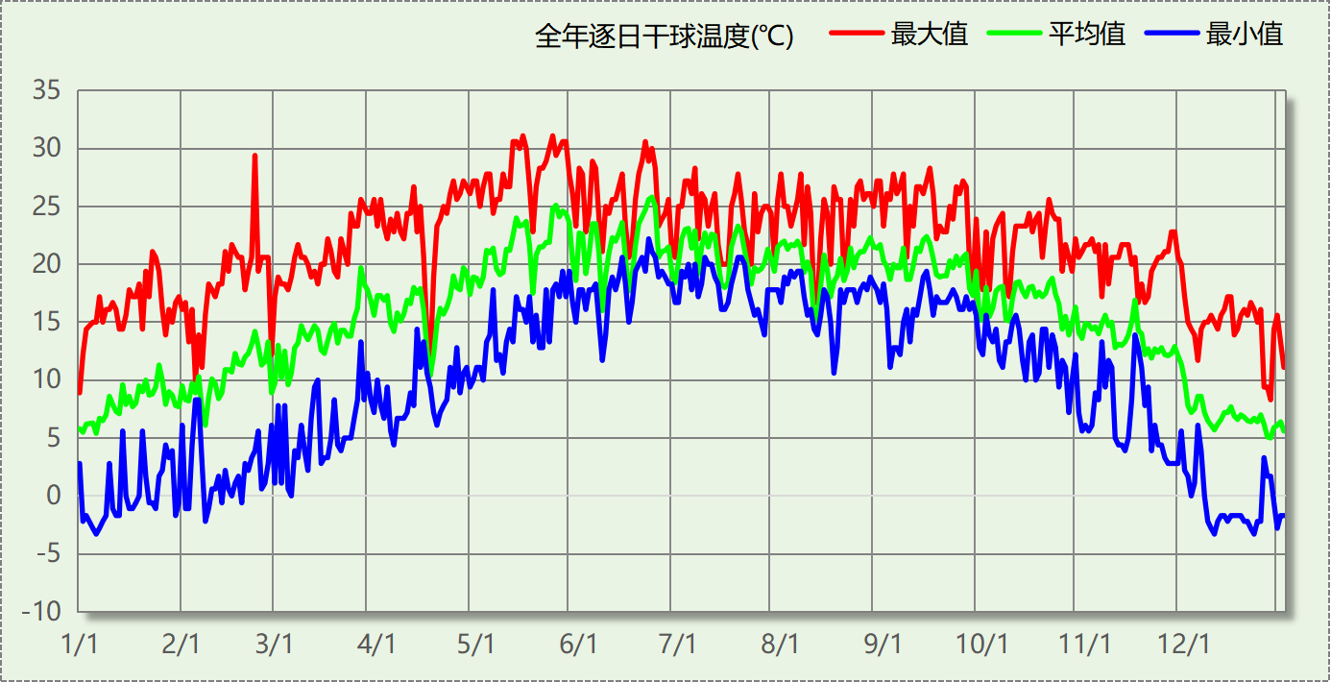

逐月辐照量表
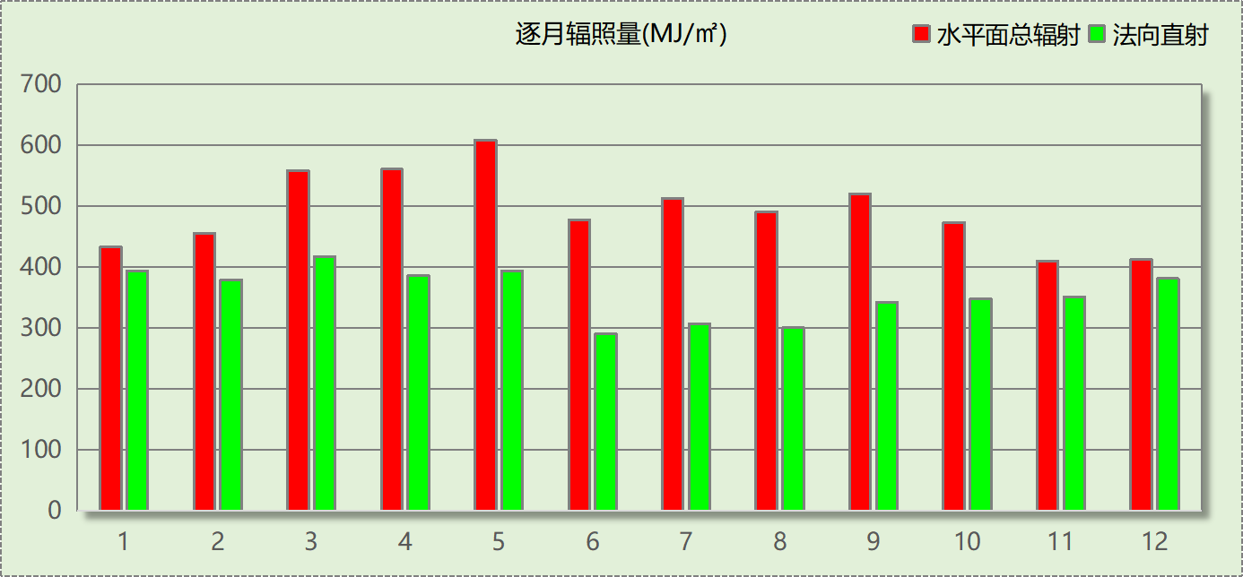

峰值工况
气象数据 | 时刻 | 干球温度(℃) | 湿球温度(℃) | 含湿量(g/kg) | 焓值(kj/kg)
最热 | 05月14日17时 | 31.1 | 13.9 | 4.9 | 43.8
最冷 | 01月05日07时 | -3.3 | -3.3 | 3.5 | 5.4

围护结构

工程材料
材料名称 | 导热系数λ | 蓄热系数S | 密度ρ | 比热容Cp | 蒸汽渗透  系数u | 数据来源
材料名称 | W/(m.K) | W/(㎡.K) | kg/m³ | J/(kg.K) | g/(m.h.kPa) | 数据来源
水泥砂浆 | 0.930 | 11.370 | 1800.0 | 1050.0 | 0.0210 | 民用建筑热工设计规范 GB50176-2016
石灰砂浆 | 0.810 | 10.070 | 1600.0 | 1050.0 | 0.0443 | 民用建筑热工设计规范 GB50176-2016
钢筋混凝土 | 1.740 | 17.200 | 2500.0 | 920.0 | 0.0158 | 民用建筑热工设计规范 GB50176-2016
页岩多孔砖 | 0.680 | 6.836 | 900.0 | 1050.0 | 0.0140
自保温砖 | 0.200 | 3.900 | 800.0 | 1050.0 | 0.0158
细石混凝土 | 1.740 | 17.398 | 2600.0 | 920.0 | 0.0158
挤塑聚苯乙烯泡沫塑料(ρ=30-40) | 0.028 | 0.400 | 35.0 | 1380.0 | 0.0057 | 民用建筑热工设计规范 GB50176-2016
SBS改性沥青防水卷材 | 0.230 | 9.370 | 900.0 | 1620.0 | 0.0014 | DB34-T753-2007
轻骨粒砼找坡层（1000-1100） | 0.300 | 5.000 | 1100.0 | 1041.7 | 0.0285
热固复合聚苯乙烯泡沫保温板（A级） | 0.050 | 0.747 | 150.0 | 1000.0 | 0.0162
聚酯纤维棉（ρ=30~40） | 0.039 | 0.450 | 35.0 | 1220.0 | 0.4880
抗裂砂浆（网格布） | 0.930 | 11.306 | 1800.0 | 1050.0 | 0.0140 | 广东居住建筑节能设计标准 DB45-221-2005
挤塑聚苯板 | 0.033 | 0.347 | 28.0 | 1790.0 | 0.0000 | 安徽公共建筑节能设计标准 DB34 T753-2007

围护结构作法简要说明
1. 屋顶：屋顶构造一 (K=0.273,D=4.198)：（由上到下）
细石混凝土 40mm＋挤塑聚苯乙烯泡沫塑料(ρ=30-40) 90mm＋SBS改性沥青防水卷材 3mm＋水泥砂浆 20mm＋轻骨粒砼找坡层（1000-1100） 30mm＋钢筋混凝土 120mm＋石灰砂浆 20mm＋挤塑聚苯板 20mm
2. 外墙（填充墙）：外墙（填充墙）构造一 (K=0.665,D=5.558)：（由外到内）
水泥砂浆 20mm＋自保温砖 260mm＋抗裂砂浆（网格布） 20mm
3. 热桥柱：热桥柱构造一 (K=0.994,D=3.308)：（由外到内）
水泥砂浆 20mm＋钢筋混凝土 200mm＋水泥砂浆 20mm＋热固复合聚苯乙烯泡沫保温板（A级） 40mm＋水泥砂浆 20mm
4. 外墙（剪力墙）：外墙（剪力墙）构造一 (K=0.665,D=5.558)：（由外到内）
水泥砂浆 20mm＋自保温砖 260mm＋抗裂砂浆（网格布） 20mm
5. 挑空楼板：挑空楼板构造一 (K=1.054,D=2.320)：（由上到下）
水泥砂浆 20mm＋钢筋混凝土 100mm＋水泥砂浆 20mm＋热固复合聚苯乙烯泡沫保温板（A级） 40mm＋水泥砂浆 20mm
6. 外窗：6中透光Low-E+12氩气+6透明-多腔塑料窗框 (K=1.500)：
传热系数1.500W/㎡.K，窗太阳得热系数0.326
7. 天窗：6中透光Low-E+12A+6透明-多腔塑料窗框 (K=1.900)：
传热系数1.900W/㎡.K，窗太阳得热系数0.250
8. 幕墙：6中透光Low-E+9A+6透明-多腔塑料窗框 (K=1.850)：
传热系数1.850W/㎡.K，窗太阳得热系数0.326

围护结构概况

 |  |  | 设计建筑
屋顶传热系数K  和热情性指标 D |  |  | 0.27  4.20
外墙传热系数K  和热情性指标 D |  |  | 0.70  5.34
挑空(或架空)楼板传热系数K  和热惰性指标 D |  |  | 1.05  2.32
天窗传热系数K  和太阳得热系数 SHGC |  |  | 1.90  0.25
外窗（包括透明幕墙） | 朝向 | 立面 | 窗墙比 | 传热  系数 | 太阳得热系数
外窗（包括透明幕墙） | 南向 | 南-默认立面 | 0.48 | 1.50 | 0.27
外窗（包括透明幕墙） | 北向 | 北-默认立面 | 0.37 | 1.50 | 0.33
外窗（包括透明幕墙） | 东向 | 东-默认立面 | 0.43 | 1.52 | 0.31
外窗（包括透明幕墙） | 西向 | 西-默认立面 | 0.19 | 1.50 | 0.30

设计建筑

房间类型

房间参数表
房间类型 | 空调  温度℃ | 供暖  温度℃ | 新风量 | 渗透风  换气次数 | 人员密度 | 照明功率  密度 | 电器设备  功率
3星客房 | 25 | 22 | 30(m³/h.人) | 0(次/h) | 15(㎡/人) | 6(W/㎡) | 20(W/㎡)
一般商店 | 26 | 20 | 19(m³/h.人) | 0(次/h) | 4(㎡/人) | 9(W/㎡) | 13(W/㎡)
一般商店 | 25 | 20 | 30(m³/h.人) | 0(次/h) | 10(㎡/人) | 9(W/㎡) | 15(W/㎡)
中餐厅 | 26 | 20 | 30(m³/h.人) | 0(次/h) | 2.5(㎡/人) | 8(W/㎡) | 15(W/㎡)
乒乓球室 | 26 | 16 | 40(m³/h.人) | 0(次/h) | 10(㎡/人) | 8(W/㎡) | 15(W/㎡)
休息室 | 26 | 20 | 30(m³/h.人) | 0(次/h) | 8(㎡/人) | 3.5(W/㎡) | 20(W/㎡)
休闲空间 | 26 | 18 | 30(m³/h.人) | 0(次/h) | 4(㎡/人) | 8(W/㎡) | 13(W/㎡)
会客室 | 26 | 20 | 30(m³/h.人) | 0(次/h) | 8(㎡/人) | 8(W/㎡) | 15(W/㎡)
会议室 | 26 | 18 | 14(m³/h.人) | 0(次/h) | 2.5(㎡/人) | 12(W/㎡) | 15(W/㎡)
保龄球室 | 24 | 19 | 30(m³/h.人) | 0(次/h) | 4(㎡/人) | 8(W/㎡) | 15(W/㎡)
健身房 | 24 | 19 | 40(m³/h.人) | 0(次/h) | 4(㎡/人) | 8(W/㎡) | 15(W/㎡)
共享空间 | 27 | 18 | 20(m³/h.人) | 0(次/h) | 50(㎡/人) | 10(W/㎡) | 13(W/㎡)
办公-普通办公室 | 26 | 20 | 30(m³/h.人) | 0(次/h) | 8(㎡/人) | 8(W/㎡) | 15(W/㎡)
卫生间 | 28 | 18 | 0(m³/h.人) | 0(次/h) | 20(㎡/人) | 5(W/㎡) | 20(W/㎡)
卫生间 | 27 | 18 | 0(m³/h.人) | 0(次/h) | 10(㎡/人) | 6(W/㎡) | 15(W/㎡)
厨房 | 27 | 18 | 28(次/h) | 0(次/h) | 5(㎡/人) | 8(W/㎡) | 15(W/㎡)
台球房 | 26 | 16 | 40(m³/h.人) | 0(次/h) | 10(㎡/人) | 22(W/㎡) | 15(W/㎡)
大厅 | 28 | 18 | 20(m³/h.人) | 0(次/h) | 50(㎡/人) | 8(W/㎡) | 15(W/㎡)
快餐店 | 26 | 20 | 30(m³/h.人) | 0(次/h) | 2(㎡/人) | 5(W/㎡) | 0(W/㎡)
排练厅 | 25 | 20 | 50(m³/h.人) | 0(次/h) | 1.5(㎡/人) | 25(W/㎡) | 10(W/㎡)
普通办公室 | 26 | 20 | 30(m³/h.人) | 0(次/h) | 8(㎡/人) | 8(W/㎡) | 15(W/㎡)
普通办公室 | 26 | 20 | 30(m³/h.人) | 0(次/h) | 8(㎡/人) | 8(W/㎡) | 15(W/㎡)
楼梯间 | － | － | 0(m³/h.人) | 0(次/h) | 50(㎡/人) | 3.5(W/㎡) | 15(W/㎡)
治疗室、诊室 | 26 | 22 | 2(次/h) | 0(次/h) | 6(㎡/人) | 8(W/㎡) | 20(W/㎡)
溜冰场 | 20 | 20 | 19(m³/h.人) | 0(次/h) | 2(㎡/人) | 8(W/㎡) | 13(W/㎡)
病房 | 26 | 21 | 2(次/h) | 0(次/h) | 5(㎡/人) | 5.5(W/㎡) | 20(W/㎡)
羽毛球馆 | 24 | 19 | 19(m³/h.人) | 0(次/h) | 4(㎡/人) | 8(W/㎡) | 15(W/㎡)
观众厅 | 25 | 20 | 35(m³/h.人) | 0(次/h) | 0.75(㎡/人) | 20(W/㎡) | 10(W/㎡)
设备间 | － | － | 0(次/h) | 0(次/h) | 0(人) | 6(W/㎡) | 15(W/㎡)
设备间 | － | － | 0(次/h) | 0(次/h) | 0(人) | 6(W/㎡) | 15(W/㎡)
走廊 | 26 | 18 | 0(m³/h.人) | 0(次/h) | 50(㎡/人) | 3.5(W/㎡) | 15(W/㎡)
酒吧、茶座 | 26 | 18 | 30(m³/h.人) | 0(次/h) | 2(㎡/人) | 8(W/㎡) | 0(W/㎡)
酒吧、茶座 | 26 | 20 | 30(m³/h.人) | 0(次/h) | 4(㎡/人) | 8(W/㎡) | 0(W/㎡)
高档办公室 | 26 | 20 | 30(m³/h.人) | 0(次/h) | 6(㎡/人) | 8(W/㎡) | 15(W/㎡)

作息时间表
详见附录

系统类型

系统分区
系统编号 | 系统类型 | 制冷  SEER | 制热  HSPF | 面积(㎡) | 包含的房间
默认 | 双管制风机盘管 | － | － | 9741.53 | 所有房间

热回收参数
系统编号 | 热回收 | 供冷 |  | 供暖
系统编号 | 热回收 | 回收效率 | 启动温(焓)差 | 回收效率 | 启动温(焓)差
默认 | 全热回收 | 0.50 | 5kJ/kg | 0.65 | 5(kJ/kg)

制冷系统

默认冷源

供应的系统
系统编号 | 默认

冷水机组
名称 | 类型 | 额定耗电量  (kW) | 额定制冷量  (kW) | 额定性能系数  (COP) | 台数
机组1 | 风冷-活塞式/涡旋式机组 | 100 | 300 | 3.00 | 2

水泵系统
类型 | 调节 | 流量  (m3/h) | 扬程  (m) | 设计工作效率(%) | 输入功率  (kW) | 冷却塔耗电比  (kWh/m3) | 台数
冷冻水泵 | 单速 | 320 | 30 | 80 | 37.6 | － | 1

运行工况
负载率  (%) | 机组制冷量  (kW) | 机组功率  (kW) | 性能系数  (COP) | 冷却水泵功率  (kW) | 冷冻水泵功率  (kW) | 冷却塔功率  (kW)
20 | 120 | 37.5 | 3.20 | － | 37.6 | 10
40 | 240 | 72.7 | 3.30 | － | 37.6 | 10
60 | 360 | 105.9 | 3.40 | － | 37.6 | 10
80 | 480 | 145.5 | 3.30 | － | 37.6 | 10
100 | 600 | 200 | 3.00 | － | 37.6 | 10

制冷能耗
负荷区间  (%) | 区间负荷  (kWh) | 运行时长(h) | 制冷机组  (kWh) | 平均性能系数(COP) | 冷却水泵  (kWh) | 冷冻水泵  (kWh) | 冷却塔  (kWh)
0~20 | 1622 | 16 | 507 | 3.20 | － | 602 | 160
20~40 | 10253 | 54 | 3136 | 3.27 | － | 2030 | 540
40~60 | 126794 | 403 | 37684 | 3.36 | － | 15153 | 4030
60~80 | 268757 | 648 | 80195 | 3.35 | － | 24365 | 6480
80~100 | 89809 | 176 | 27893 | 3.22 | － | 6618 | 1760
>100 | 21065 | 30 | 6000 | － | － | 1128 | 300
合计 | 518300 | 1327 | 155415 |  | － | 49895 | 13270

供暖系统

默认热源

供应的系统
系统编号 | 默认

热泵系统

热泵机组
名称 | 类型 | 额定耗电量(kW) | 额定制热量(kW) | 额定性能系数 COP | 台数
热泵机组 | 空气源热泵 | 125 | 500 | 4.00 | 2

热水循环泵
类型 | 流量(m3/h) | 扬程(m) | 设计工作效率(%) | 输入功率(kW) | 台数
变频 | 320 | 30 | 80 | 37.6 | 2

运行工况
负载率(%) | 机组制热量(kW) | 机组功率(kW) | 性能系数(COP) | 供暖水泵功率(kW)
20 | 200 | 62.5 | 3.20 | 37.6
40 | 400 | 117.6 | 3.40 | 37.6
60 | 600 | 166.7 | 3.60 | 37.6
80 | 800 | 228.6 | 3.50 | 37.6
100 | 1000 | 303 | 3.30 | 37.6

制热能耗
负荷区间  (%) | 区间负荷  (kWh) | 运行时长  (h) | 平均性能系数  (COP) | 热泵机组  (kWh) | 供暖水泵  (kWh)
0~20 | 9624 | 221 | 3.20 | 3008 | 10387
20~40 | 0 | 0 | 0.00 | 0 | 0
40~60 | 0 | 0 | 0.00 | 0 | 0
60~80 | 0 | 0 | 0.00 | 0 | 0
80~100 | 0 | 0 | 0.00 | 0 | 0
>100 | 0 | 0 | － | 0 | 0
合计 | 9624 | 221 |  | 3008 | 10387

空调风机

独立新排风
系统编号 | 新风量  (m³/h) | 单位风量耗功率  W/(m³/h) | 风机功率(W) | 运行时长(h) | 新风电耗(kWh)
默认 | 160616 | 0.2 | 32123 | 2567 | 82460
合计 |  |  |  |  | 82460

系统编号 | 排风量  (m³/h) | 排风比 | 单位风量耗功率W/(m³/h) | 风机功率(W) | 运行时长(h) | 排风电耗  (kWh)
默认 | 128493 | 0.8 | 0.24 | 30838 | 2567 | 79162
合计 |  |  |  |  |  | 79162

风机盘管
系统编号 | 总功率(W) | 同时使用系数 | 运行时长(h) | 风机盘管电耗(kWh)
默认 | 400 | 1 | 1484 | 594
合计 |  |  |  | 594

照明
房间类型 | 单位面积电耗  (kWh/㎡) | 房间个数 | 房间合计面积  (㎡) | 合计电耗  (kWh)
3星客房 | 20.15 | 29 | 1282 | 25820
一般商店 | 36.14 | 2 | 81 | 2921
中餐厅 | 26.86 | 3 | 1329 | 35711
乒乓球室 | 26.86 | 1 | 39 | 1041
休息室 | 14.05 | 3 | 121 | 1704
休闲空间 | 32.12 | 6 | 238 | 7630
会客室 | 26.86 | 1 | 38 | 1014
会议室 | 40.30 | 3 | 259 | 10431
保龄球室 | 26.86 | 1 | 40 | 1086
健身房 | 26.86 | 1 | 138 | 3695
共享空间 | 40.15 | 1 | 76 | 3037
卫生间 | 20.08 | 10 | 456 | 9154
厨房 | 26.86 | 2 | 528 | 14194
台球房 | 73.88 | 2 | 78 | 5728
快餐店 | 16.79 | 1 | 40 | 679
排练厅 | 118.63 | 1 | 78 | 9253
普通办公室 | 13.44 | 10 | 1164 | 15644
楼梯间 | 11.75 | 19 | 315 | 3704
治疗室、诊室 | 32.12 | 22 | 844 | 27121
溜冰场 | 32.12 | 1 | 179 | 5764
病房 | 18.47 | 18 | 815 | 15049
羽毛球馆 | 26.86 | 1 | 40 | 1086
设备间 | 52.56 | 6 | 243 | 12748
走廊 | 11.75 | 10 | 2117 | 24877
酒吧、茶座 | 32.12 | 2 | 79 | 2543
高档办公室 | 26.86 | 3 | 181 | 4871
总计 |  |  |  | 246507

负荷分项统计
分类 | 围护传热 | 室内得热 | 窗日射 | 新风/渗透 | 热回收 | 合计
供暖(kWh/㎡) | 5.03 | 0.78 | 0.28 | -13.61 | 6.65 | -0.87
供冷(kWh/㎡) | 9.20 | 27.31 | 9.28 | 7.38 | -6.30 | 46.87
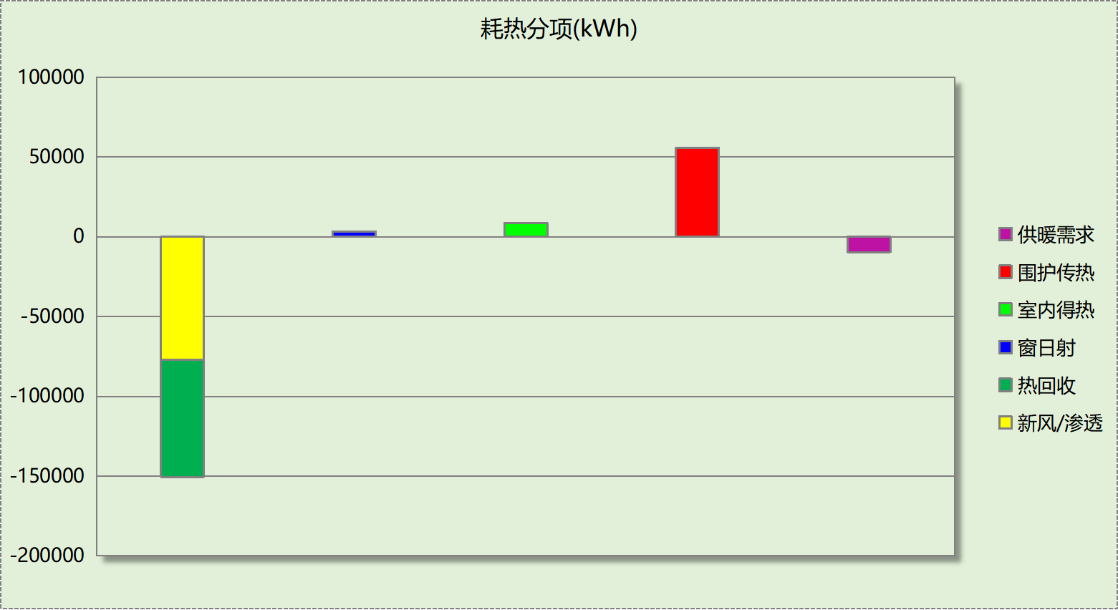
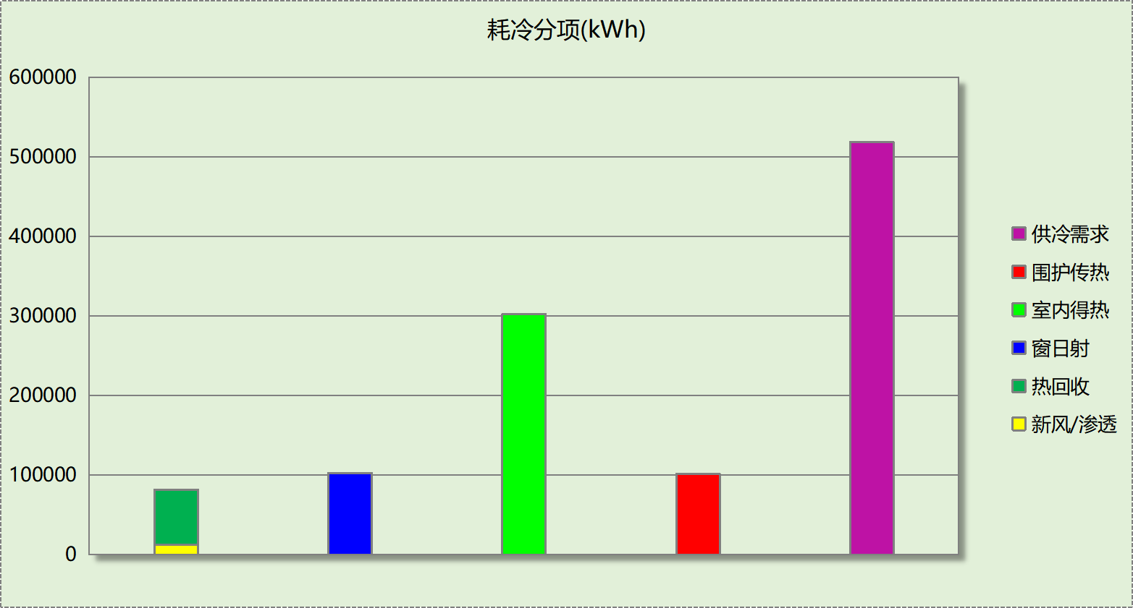

逐月负荷表
月份 | 供暖(kWh) | 供冷(kWh) | 热负荷  峰值(kW) | 热负荷  峰值时刻 | 冷负荷  峰值(kW) | 冷负荷  峰值时刻
1月 | 6345 | 0 | 128.666 | 1月2日8时 | 0.000 | --
2月 | 0 | 0 | 0.000 | -- | 0.000 | --
3月 | 0 | 0 | 0.000 | -- | 0.000 | --
4月 | 0 | 0 | 0.000 | -- | 0.000 | --
5月 | 0 | 39393 | 0.000 | -- | 567.519 | 5月31日19时
6月 | 0 | 115515 | 0.000 | -- | 782.060 | 6月20日18时
7月 | 0 | 141863 | 0.000 | -- | 728.868 | 7月5日17时
8月 | 0 | 124598 | 0.000 | -- | 536.348 | 8月5日20时
9月 | 0 | 96930 | 0.000 | -- | 579.707 | 9月14日16时
10月 | 0 | 0 | 0.000 | -- | 0.000 | --
11月 | 0 | 0 | 0.000 | -- | 0.000 | --
12月 | 3279 | 0 | 108.674 | 12月16日8时 | 0.000 | --
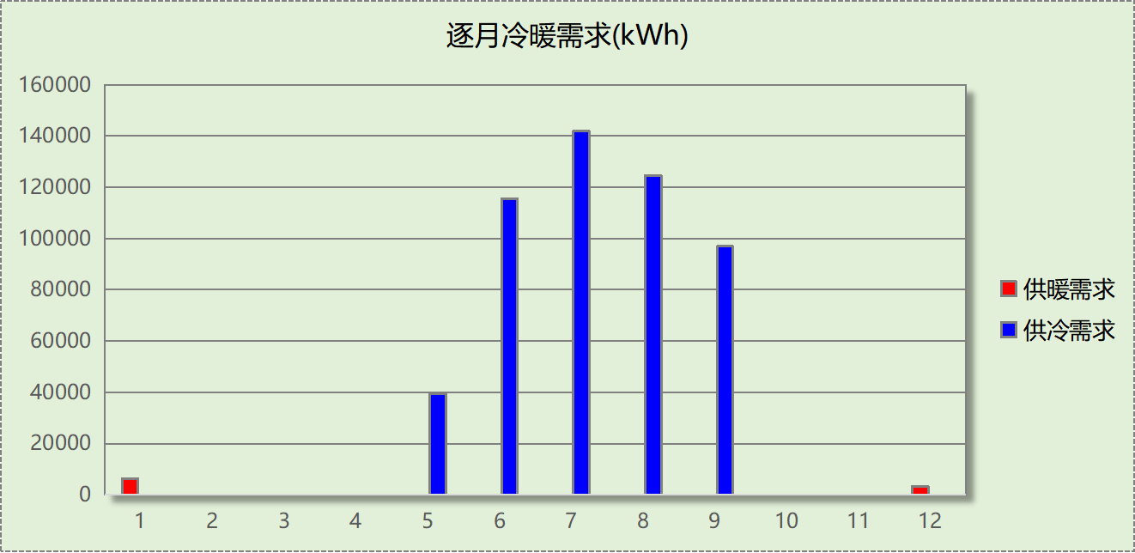
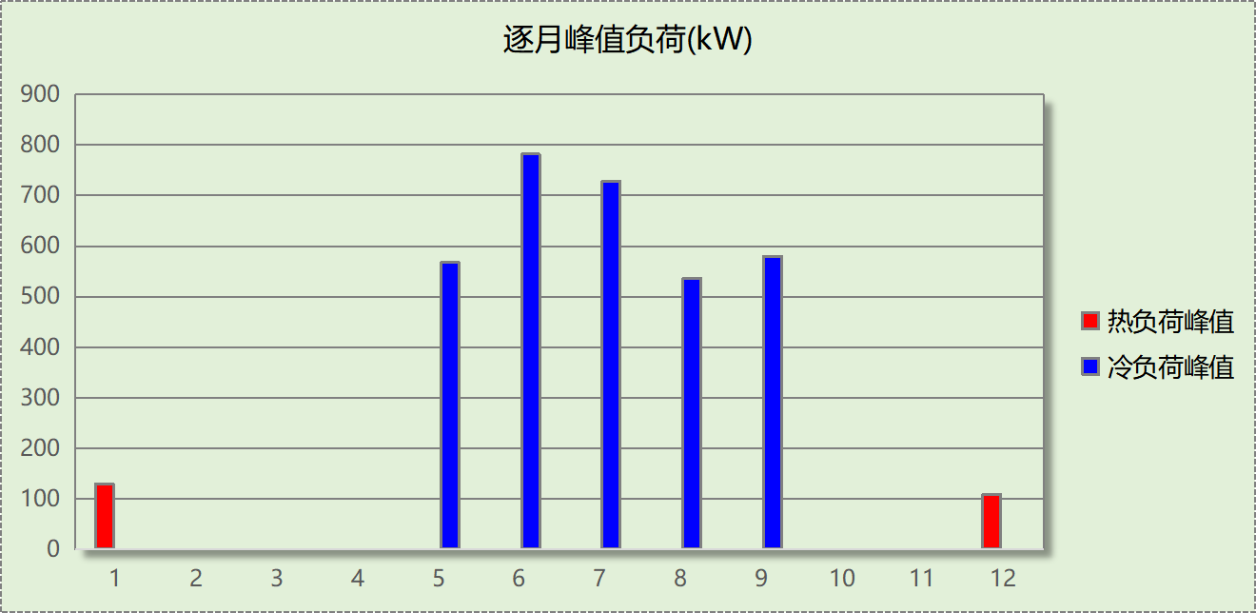

逐月电耗
注:供冷供暖为冷热源及输配水泵电耗，热水为扣减太阳能后电耗，所有数据单位kWh/㎡。
月 | 供冷 | 供暖 | 空调风机 | 照明 | 插座设备 | 排风机 | 电梯 | 热水
1 | 0.00 | 0.00 | 1.06 | 1.90 | － | － | － | －
2 | 0.00 | 0.00 | 0.00 | 1.70 | － | － | － | －
3 | 0.00 | 0.00 | 0.00 | 1.89 | － | － | － | －
4 | 0.00 | 0.00 | 0.00 | 1.83 | － | － | － | －
5 | 0.00 | 0.00 | 1.60 | 1.90 | － | － | － | －
6 | 0.00 | 0.00 | 2.79 | 1.82 | － | － | － | －
7 | 0.00 | 0.00 | 2.92 | 1.90 | － | － | － | －
8 | 0.00 | 0.00 | 2.91 | 1.90 | － | － | － | －
9 | 0.00 | 0.00 | 2.80 | 1.83 | － | － | － | －
10 | 0.00 | 0.00 | 0.00 | 1.89 | － | － | － | －
11 | 0.00 | 0.00 | 0.00 | 1.83 | － | － | － | －
12 | 0.00 | 0.00 | 0.58 | 1.90 | － | － | － | －
合计 | 0.00 | 0.00 | 14.67 | 22.29 | － | － | － | －

参照建筑

房间类型

房间参数表
房间类型 | 空调  温度℃ | 供暖  温度℃ | 新风量 | 渗透风  换气次数 | 人员密度 | 照明功率  密度 | 电器设备  功率
3星客房 | 25 | 22 | 30(m³/h.人) | 0(次/h) | 15(㎡/人) | 7(W/㎡) | 20(W/㎡)
一般商店 | 26 | 20 | 19(m³/h.人) | 0(次/h) | 4(㎡/人) | 10(W/㎡) | 13(W/㎡)
一般商店 | 25 | 20 | 30(m³/h.人) | 0(次/h) | 10(㎡/人) | 11(W/㎡) | 15(W/㎡)
中餐厅 | 26 | 20 | 30(m³/h.人) | 0(次/h) | 2.5(㎡/人) | 10(W/㎡) | 15(W/㎡)
乒乓球室 | 26 | 16 | 40(m³/h.人) | 0(次/h) | 10(㎡/人) | 22(W/㎡) | 15(W/㎡)
休息室 | 26 | 20 | 30(m³/h.人) | 0(次/h) | 8(㎡/人) | 5(W/㎡) | 20(W/㎡)
休闲空间 | 26 | 18 | 30(m³/h.人) | 0(次/h) | 4(㎡/人) | 9(W/㎡) | 13(W/㎡)
会客室 | 26 | 20 | 30(m³/h.人) | 0(次/h) | 8(㎡/人) | 9(W/㎡) | 15(W/㎡)
会议室 | 26 | 18 | 14(m³/h.人) | 0(次/h) | 2.5(㎡/人) | 9(W/㎡) | 15(W/㎡)
保龄球室 | 24 | 19 | 30(m³/h.人) | 0(次/h) | 4(㎡/人) | 9(W/㎡) | 15(W/㎡)
健身房 | 24 | 19 | 40(m³/h.人) | 0(次/h) | 4(㎡/人) | 9(W/㎡) | 15(W/㎡)
共享空间 | 27 | 18 | 20(m³/h.人) | 0(次/h) | 50(㎡/人) | 11(W/㎡) | 13(W/㎡)
办公-普通办公室 | 26 | 20 | 30(m³/h.人) | 0(次/h) | 8(㎡/人) | 9(W/㎡) | 15(W/㎡)
卫生间 | 28 | 18 | 0(m³/h.人) | 0(次/h) | 20(㎡/人) | 6(W/㎡) | 20(W/㎡)
卫生间 | 27 | 18 | 0(m³/h.人) | 0(次/h) | 10(㎡/人) | 6(W/㎡) | 15(W/㎡)
厨房 | 27 | 18 | 28(次/h) | 0(次/h) | 5(㎡/人) | 9(W/㎡) | 15(W/㎡)
台球房 | 26 | 16 | 40(m³/h.人) | 0(次/h) | 10(㎡/人) | 22(W/㎡) | 15(W/㎡)
大厅 | 28 | 18 | 20(m³/h.人) | 0(次/h) | 50(㎡/人) | 11(W/㎡) | 15(W/㎡)
快餐店 | 26 | 20 | 30(m³/h.人) | 0(次/h) | 2(㎡/人) | 5(W/㎡) | 0(W/㎡)
排练厅 | 25 | 20 | 50(m³/h.人) | 0(次/h) | 1.5(㎡/人) | 25(W/㎡) | 10(W/㎡)
普通办公室 | 26 | 20 | 30(m³/h.人) | 0(次/h) | 8(㎡/人) | 9(W/㎡) | 15(W/㎡)
普通办公室 | 26 | 20 | 30(m³/h.人) | 0(次/h) | 8(㎡/人) | 9(W/㎡) | 15(W/㎡)
楼梯间 | － | － | 0(m³/h.人) | 0(次/h) | 50(㎡/人) | 5(W/㎡) | 15(W/㎡)
治疗室、诊室 | 26 | 22 | 2(次/h) | 0(次/h) | 6(㎡/人) | 9(W/㎡) | 20(W/㎡)
溜冰场 | 20 | 20 | 19(m³/h.人) | 0(次/h) | 2(㎡/人) | 9(W/㎡) | 13(W/㎡)
病房 | 26 | 21 | 2(次/h) | 0(次/h) | 5(㎡/人) | 5(W/㎡) | 20(W/㎡)
羽毛球馆 | 24 | 19 | 19(m³/h.人) | 0(次/h) | 4(㎡/人) | 9(W/㎡) | 15(W/㎡)
观众厅 | 25 | 20 | 35(m³/h.人) | 0(次/h) | 0.75(㎡/人) | 20(W/㎡) | 10(W/㎡)
设备间 | － | － | 0(次/h) | 0(次/h) | 0(人) | 6(W/㎡) | 15(W/㎡)
设备间 | － | － | 0(次/h) | 0(次/h) | 0(人) | 6(W/㎡) | 15(W/㎡)
走廊 | 26 | 18 | 0(m³/h.人) | 0(次/h) | 50(㎡/人) | 5(W/㎡) | 15(W/㎡)
酒吧、茶座 | 26 | 18 | 30(m³/h.人) | 0(次/h) | 2(㎡/人) | 8(W/㎡) | 0(W/㎡)
酒吧、茶座 | 26 | 20 | 30(m³/h.人) | 0(次/h) | 4(㎡/人) | 8(W/㎡) | 0(W/㎡)
高档办公室 | 26 | 20 | 30(m³/h.人) | 0(次/h) | 6(㎡/人) | 9(W/㎡) | 15(W/㎡)

作息时间表
同设计建筑

制冷系统
负荷(kWh/a) | 系统综合性能系数 | 耗电(kWh/a)
1082234 | 2.50 | 432894

供暖系统
负荷(kWh/a) | 系统综合性能系数 | 耗电(kWh/a)
81825 | 1.80 | 37193

照明
房间类型 | 单位面积电耗  (kWh/㎡) | 房间个数 | 房间合计面积  (㎡) | 合计电耗  (kWh)
3星客房 | 23.51 | 29 | 1282 | 30123
一般商店 | 40.15 | 2 | 81 | 3246
中餐厅 | 33.58 | 3 | 1329 | 44639
乒乓球室 | 73.88 | 1 | 39 | 2864
休息室 | 20.08 | 3 | 121 | 2434
休闲空间 | 36.14 | 6 | 238 | 8584
会客室 | 30.22 | 1 | 38 | 1140
会议室 | 30.22 | 3 | 259 | 7824
保龄球室 | 30.22 | 1 | 40 | 1222
健身房 | 30.22 | 1 | 138 | 4157
共享空间 | 44.17 | 1 | 76 | 3341
卫生间 | 24.09 | 10 | 456 | 10985
厨房 | 30.22 | 2 | 528 | 15969
台球房 | 73.88 | 2 | 78 | 5728
快餐店 | 16.79 | 1 | 40 | 679
排练厅 | 118.63 | 1 | 78 | 9253
普通办公室 | 15.12 | 10 | 1164 | 17600
楼梯间 | 16.79 | 19 | 315 | 5292
治疗室、诊室 | 36.14 | 22 | 844 | 30511
溜冰场 | 36.14 | 1 | 179 | 6484
病房 | 16.79 | 18 | 815 | 13681
羽毛球馆 | 30.22 | 1 | 40 | 1222
设备间 | 52.56 | 6 | 243 | 12748
走廊 | 16.79 | 10 | 2117 | 35538
酒吧、茶座 | 32.12 | 2 | 79 | 2543
高档办公室 | 30.22 | 3 | 181 | 5480
总计 |  |  |  | 283286

负荷分项统计
分类 | 围护传热 | 室内得热 | 窗日射 | 新风/渗透 | 热回收 | 合计
供暖(kWh/㎡) | 4.95 | 0.73 | 0.27 | -13.35 | 0.00 | -7.40
供冷(kWh/㎡) | 10.45 | 50.21 | 19.41 | 17.80 | 0.00 | 97.87
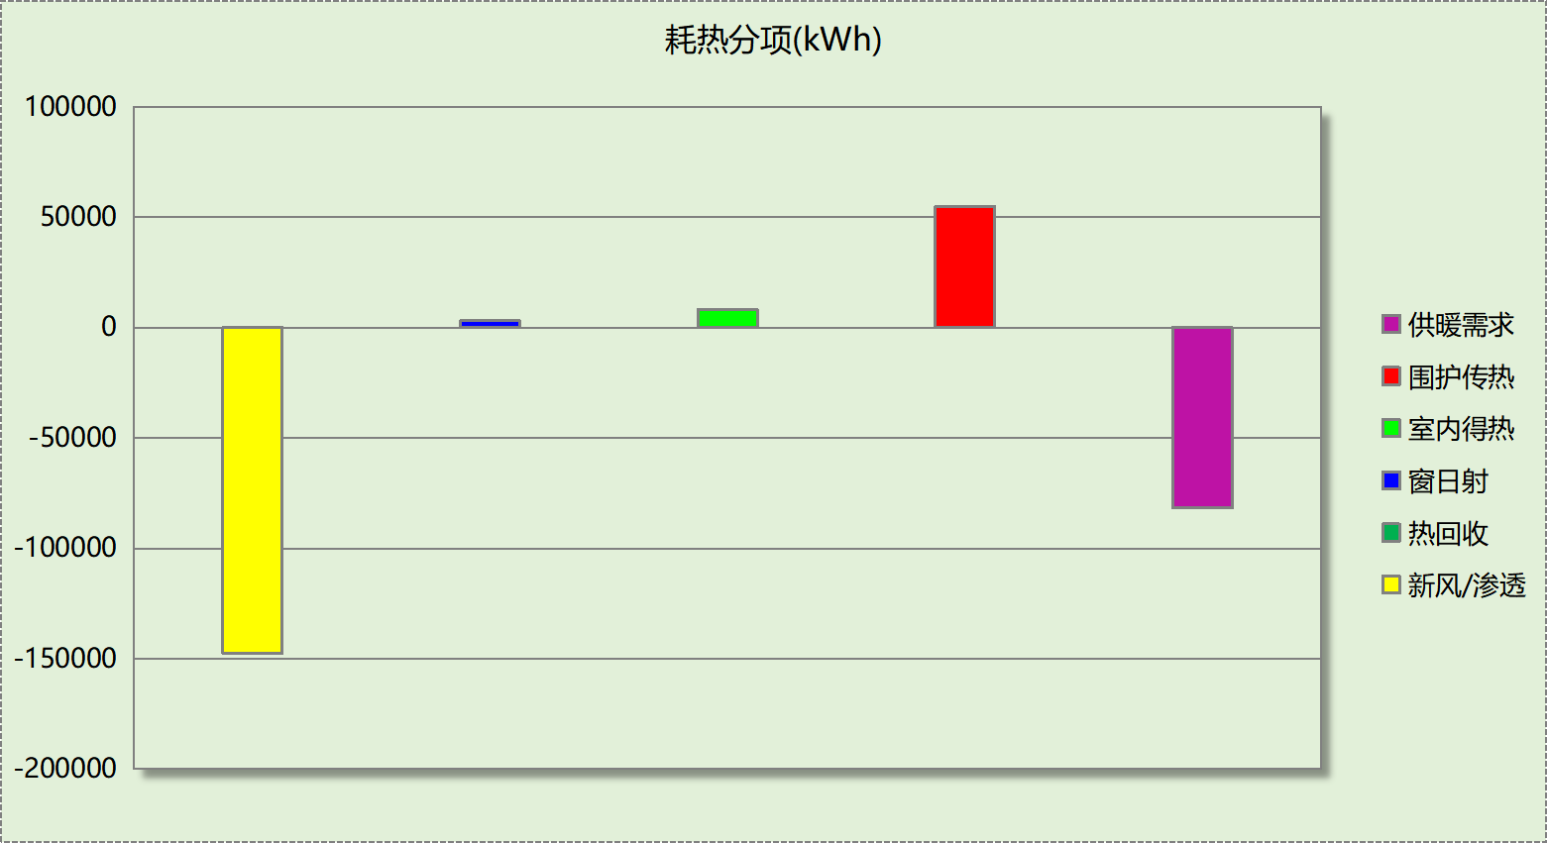
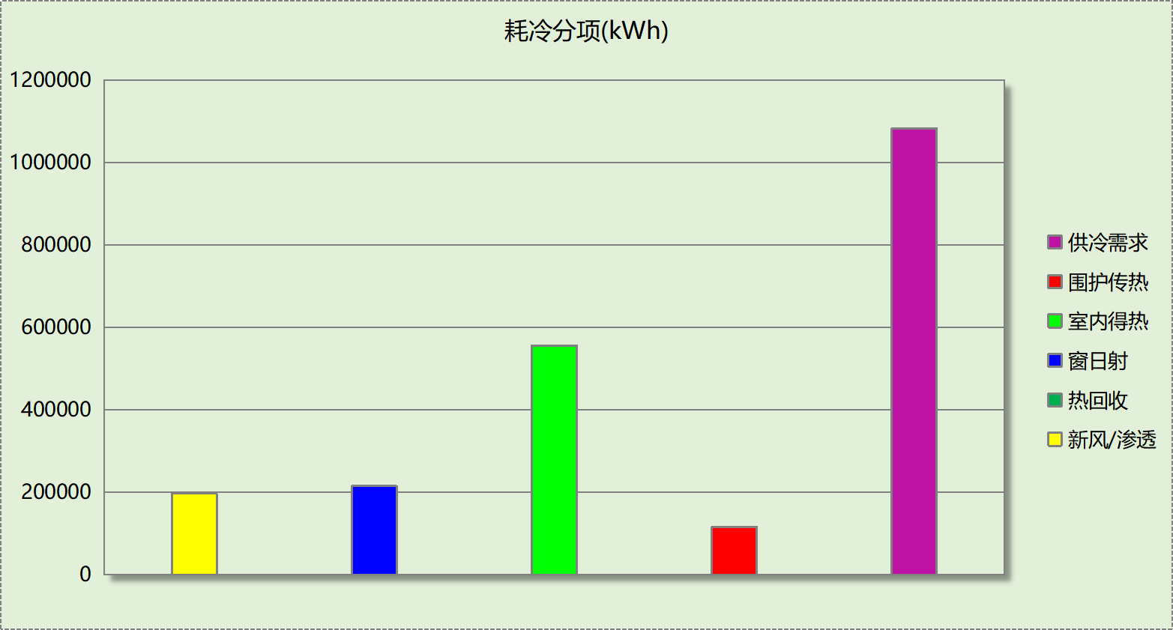

逐月负荷表
月份 | 供暖(kWh) | 供冷(kWh) | 热负荷  峰值(kW) | 热负荷  峰值时刻 | 冷负荷  峰值(kW) | 冷负荷  峰值时刻
1月 | 49328 | 0 | 468.851 | 1月2日8时 | 0.000 | --
2月 | 0 | 0 | 0.000 | -- | 0.000 | --
3月 | 0 | 0 | 0.000 | -- | 0.000 | --
4月 | 0 | 0 | 0.000 | -- | 0.000 | --
5月 | 0 | 113428 | 0.000 | -- | 751.332 | 5月31日20时
6月 | 0 | 256191 | 0.000 | -- | 1102.053 | 6月20日18时
7月 | 0 | 259350 | 0.000 | -- | 1109.379 | 7月5日18时
8月 | 0 | 234272 | 0.000 | -- | 939.489 | 8月6日18时
9月 | 0 | 218993 | 0.000 | -- | 963.179 | 9月6日18时
10月 | 0 | 0 | 0.000 | -- | 0.000 | --
11月 | 0 | 0 | 0.000 | -- | 0.000 | --
12月 | 32497 | 0 | 491.942 | 12月16日8时 | 0.000 | --
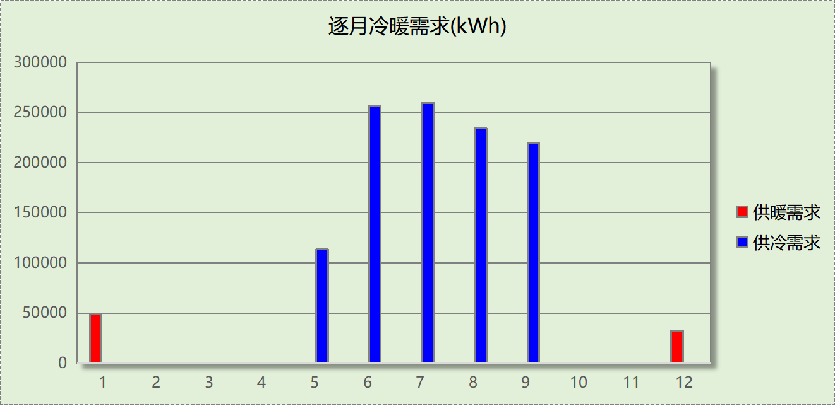
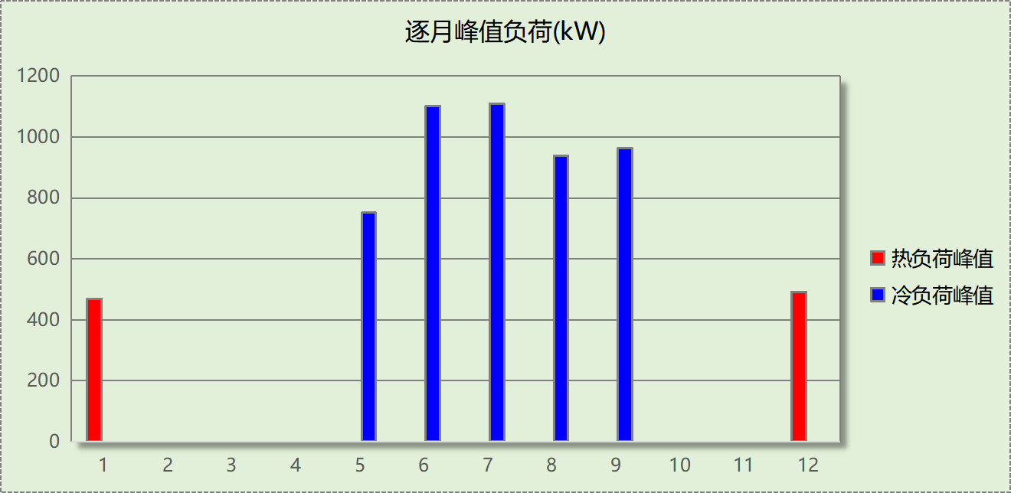

逐月电耗
注:供冷供暖为冷热源及输配水泵电耗，热水为扣减太阳能后电耗，所有数据单位kWh/㎡。
月 | 供冷 | 供暖 | 空调风机 | 照明 | 插座设备 | 排风机 | 电梯 | 热水
1 | 0.00 | 0.00 | 0.00 | 2.18 | － | － | － | －
2 | 0.00 | 0.00 | 0.00 | 1.95 | － | － | － | －
3 | 0.00 | 0.00 | 0.00 | 2.17 | － | － | － | －
4 | 0.00 | 0.00 | 0.00 | 2.11 | － | － | － | －
5 | 0.00 | 0.00 | 0.00 | 2.18 | － | － | － | －
6 | 0.00 | 0.00 | 0.00 | 2.10 | － | － | － | －
7 | 0.00 | 0.00 | 0.00 | 2.19 | － | － | － | －
8 | 0.00 | 0.00 | 0.00 | 2.18 | － | － | － | －
9 | 0.00 | 0.00 | 0.00 | 2.10 | － | － | － | －
10 | 0.00 | 0.00 | 0.00 | 2.17 | － | － | － | －
11 | 0.00 | 0.00 | 0.00 | 2.11 | － | － | － | －
12 | 0.00 | 0.00 | 0.00 | 2.18 | － | － | － | －
合计 | 0.00 | 0.00 | 0.00 | 25.62 | － | － | － | －

计算结果
能耗分类 | 能耗子类 | 设计建筑  (kWh/㎡) | 参照建筑  (kWh/㎡) | 节能率  （%）
建筑负荷 | 耗冷量 | 46.87 | 97.87 | 54.65%
建筑负荷 | 耗热量 | 0.87 | 7.40 | 54.65%
建筑负荷 | 冷热合计 | 47.74 | 105.27 | 54.65%
热回收负荷 | 供冷 | 6.30 | －
热回收负荷 | 供暖 | 6.65 | －
热回收负荷 | 冷热合计 | 12.95 | －
供冷电耗 | 中央冷源 | 0.00 | － | -
供冷电耗 | 冷却水泵 | 0.00 | － | -
供冷电耗 | 冷冻水泵 | 0.00 | － | -
供冷电耗 | 冷却塔 | 0.00 | － | -
供冷电耗 | 多联机/单元式空调 | 0.00 | － | -
供冷电耗 | 供冷合计 | 0.00 | 39.15 | -
供暖电耗 | 中央热源 | 0.00 | － | -
供暖电耗 | 供暖水泵 | 0.00 | － | -
供暖电耗 | 热源侧水泵 | 0.00 | － | -
供暖电耗 | 多联机/单元式热泵 | 0.00 | － | -
供暖电耗 | 供暖合计 | 0.00 | 3.36 | -
空调风机电耗 | 独立新排风 | 14.62 | － | -
空调风机电耗 | 风机盘管 | 0.05 | － | -
空调风机电耗 | 全空气系统 | 0.00 | － | -
空调风机电耗 | 风机合计 | 14.67 | － | -
采暖空调电耗 |  | 14.67 | 42.51 | 65.49%
照明电耗 |  | 22.29 | 25.62 | 12.98%
建筑综合电耗 |  | 36.96 | 68.13 | 45.75%

绿色建筑性能评估得分
标准条文 | 得分评价 | 节能率 | 得分
7.2.8 采取措施降低建筑能耗 | 建筑能耗相比国家现行有关建筑节能标准降低10%, 得5 分；降低20%,得10 分。 | 45.75% | 10
标准依据 | 《绿色建筑评价标准》GB-T 50378-2019

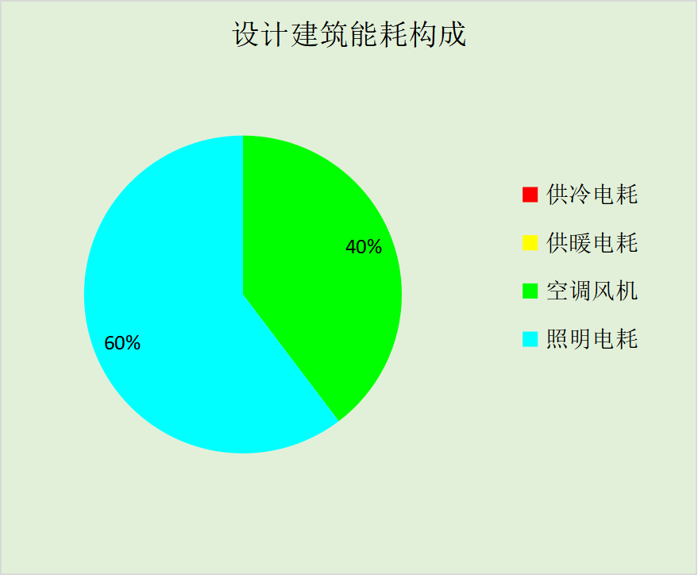
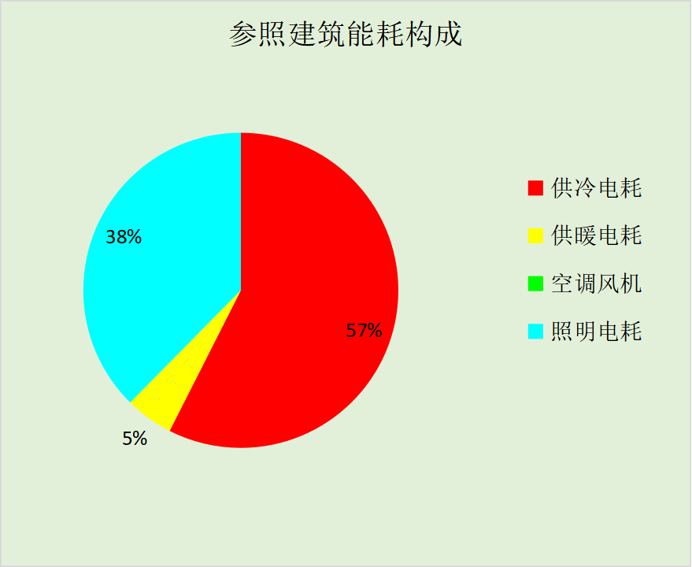
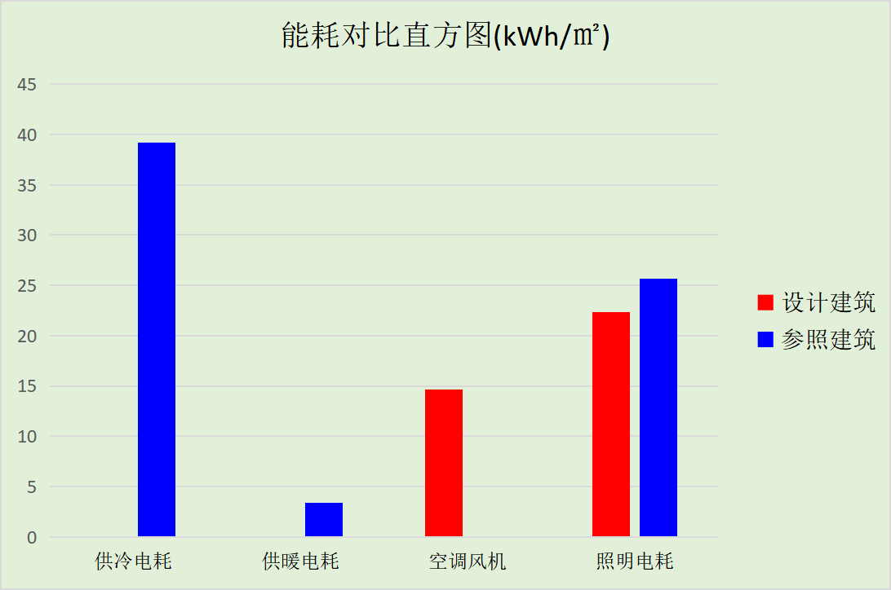

附录

工作日/节假日人员逐时在室率(%)

房间类型 | 1 | 2 | 3 | 4 | 5 | 6 | 7 | 8 | 9 | 10 | 11 | 12 | 13 | 14 | 15 | 16 | 17 | 18 | 19 | 20 | 21 | 22 | 23 | 24
3星客房 | 70 | 70 | 70 | 70 | 70 | 70 | 70 | 70 | 50 | 50 | 50 | 50 | 50 | 50 | 50 | 50 | 50 | 50 | 70 | 70 | 70 | 70 | 70 | 70
3星客房 | 70 | 70 | 70 | 70 | 70 | 70 | 70 | 70 | 50 | 50 | 50 | 50 | 50 | 50 | 50 | 50 | 50 | 50 | 70 | 70 | 70 | 70 | 70 | 70
一般商店 | 0 | 0 | 0 | 0 | 0 | 0 | 0 | 20 | 50 | 80 | 80 | 80 | 80 | 80 | 80 | 80 | 80 | 80 | 80 | 70 | 50 | 0 | 0 | 0
一般商店 | 0 | 0 | 0 | 0 | 0 | 0 | 0 | 20 | 50 | 80 | 80 | 80 | 80 | 80 | 80 | 80 | 80 | 80 | 80 | 70 | 50 | 0 | 0 | 0
一般商店 | 70 | 70 | 70 | 70 | 70 | 70 | 70 | 70 | 50 | 50 | 50 | 50 | 50 | 50 | 50 | 50 | 50 | 50 | 70 | 70 | 70 | 70 | 70 | 70
一般商店 | 70 | 70 | 70 | 70 | 70 | 70 | 70 | 70 | 50 | 50 | 50 | 50 | 50 | 50 | 50 | 50 | 50 | 50 | 70 | 70 | 70 | 70 | 70 | 70
中餐厅 | 70 | 70 | 70 | 70 | 70 | 70 | 70 | 70 | 50 | 50 | 50 | 50 | 50 | 50 | 50 | 50 | 50 | 50 | 70 | 70 | 70 | 70 | 70 | 70
中餐厅 | 70 | 70 | 70 | 70 | 70 | 70 | 70 | 70 | 50 | 50 | 50 | 50 | 50 | 50 | 50 | 50 | 50 | 50 | 70 | 70 | 70 | 70 | 70 | 70
乒乓球室 | 70 | 70 | 70 | 70 | 70 | 70 | 70 | 70 | 50 | 50 | 50 | 50 | 50 | 50 | 50 | 50 | 50 | 50 | 70 | 70 | 70 | 70 | 70 | 70
乒乓球室 | 70 | 70 | 70 | 70 | 70 | 70 | 70 | 70 | 50 | 50 | 50 | 50 | 50 | 50 | 50 | 50 | 50 | 50 | 70 | 70 | 70 | 70 | 70 | 70
休息室 | 0 | 0 | 0 | 0 | 0 | 0 | 0 | 20 | 50 | 95 | 80 | 40 | 20 | 50 | 60 | 60 | 20 | 20 | 0 | 0 | 0 | 0 | 0 | 0
休息室 | 0 | 0 | 0 | 0 | 0 | 0 | 0 | 20 | 50 | 95 | 80 | 40 | 20 | 50 | 60 | 60 | 20 | 20 | 0 | 0 | 0 | 0 | 0 | 0
休闲空间 | 0 | 0 | 0 | 0 | 0 | 0 | 0 | 20 | 50 | 80 | 80 | 80 | 80 | 80 | 80 | 80 | 80 | 80 | 80 | 70 | 50 | 0 | 0 | 0
休闲空间 | 0 | 0 | 0 | 0 | 0 | 0 | 0 | 20 | 50 | 80 | 80 | 80 | 80 | 80 | 80 | 80 | 80 | 80 | 80 | 70 | 50 | 0 | 0 | 0
会客室 | 70 | 70 | 70 | 70 | 70 | 70 | 70 | 70 | 50 | 50 | 50 | 50 | 50 | 50 | 50 | 50 | 50 | 50 | 70 | 70 | 70 | 70 | 70 | 70
会客室 | 70 | 70 | 70 | 70 | 70 | 70 | 70 | 70 | 50 | 50 | 50 | 50 | 50 | 50 | 50 | 50 | 50 | 50 | 70 | 70 | 70 | 70 | 70 | 70
会议室 | 70 | 70 | 70 | 70 | 70 | 70 | 70 | 70 | 50 | 50 | 50 | 50 | 50 | 50 | 50 | 50 | 50 | 50 | 70 | 70 | 70 | 70 | 70 | 70
会议室 | 70 | 70 | 70 | 70 | 70 | 70 | 70 | 70 | 50 | 50 | 50 | 50 | 50 | 50 | 50 | 50 | 50 | 50 | 70 | 70 | 70 | 70 | 70 | 70
保龄球室 | 70 | 70 | 70 | 70 | 70 | 70 | 70 | 70 | 50 | 50 | 50 | 50 | 50 | 50 | 50 | 50 | 50 | 50 | 70 | 70 | 70 | 70 | 70 | 70
保龄球室 | 70 | 70 | 70 | 70 | 70 | 70 | 70 | 70 | 50 | 50 | 50 | 50 | 50 | 50 | 50 | 50 | 50 | 50 | 70 | 70 | 70 | 70 | 70 | 70
健身房 | 70 | 70 | 70 | 70 | 70 | 70 | 70 | 70 | 50 | 50 | 50 | 50 | 50 | 50 | 50 | 50 | 50 | 50 | 70 | 70 | 70 | 70 | 70 | 70
健身房 | 70 | 70 | 70 | 70 | 70 | 70 | 70 | 70 | 50 | 50 | 50 | 50 | 50 | 50 | 50 | 50 | 50 | 50 | 70 | 70 | 70 | 70 | 70 | 70
共享空间 | 0 | 0 | 0 | 0 | 0 | 0 | 0 | 20 | 50 | 80 | 80 | 80 | 80 | 80 | 80 | 80 | 80 | 80 | 80 | 70 | 50 | 0 | 0 | 0
共享空间 | 0 | 0 | 0 | 0 | 0 | 0 | 0 | 20 | 50 | 80 | 80 | 80 | 80 | 80 | 80 | 80 | 80 | 80 | 80 | 70 | 50 | 0 | 0 | 0
办公-普通办公室 | 0 | 0 | 0 | 0 | 0 | 0 | 10 | 50 | 100 | 100 | 100 | 30 | 100 | 100 | 100 | 100 | 50 | 20 | 10 | 0 | 0 | 0 | 0 | 0
办公-普通办公室 | 0 | 0 | 0 | 0 | 0 | 0 | 0 | 20 | 45 | 0 | 0 | 0 | 0 | 0 | 0 | 0 | 0 | 0 | 0 | 0 | 0 | 0 | 0 | 0
卫生间 | 0 | 0 | 0 | 0 | 0 | 0 | 0 | 20 | 50 | 95 | 80 | 40 | 20 | 50 | 60 | 60 | 20 | 20 | 0 | 0 | 0 | 0 | 0 | 0
卫生间 | 0 | 0 | 0 | 0 | 0 | 0 | 0 | 20 | 50 | 95 | 80 | 40 | 20 | 50 | 60 | 60 | 20 | 20 | 0 | 0 | 0 | 0 | 0 | 0
卫生间 | 70 | 70 | 70 | 70 | 70 | 70 | 70 | 70 | 50 | 50 | 50 | 50 | 50 | 50 | 50 | 50 | 50 | 50 | 70 | 70 | 70 | 70 | 70 | 70
卫生间 | 70 | 70 | 70 | 70 | 70 | 70 | 70 | 70 | 50 | 50 | 50 | 50 | 50 | 50 | 50 | 50 | 50 | 50 | 70 | 70 | 70 | 70 | 70 | 70
厨房 | 70 | 70 | 70 | 70 | 70 | 70 | 70 | 70 | 50 | 50 | 50 | 50 | 50 | 50 | 50 | 50 | 50 | 50 | 70 | 70 | 70 | 70 | 70 | 70
厨房 | 70 | 70 | 70 | 70 | 70 | 70 | 70 | 70 | 50 | 50 | 50 | 50 | 50 | 50 | 50 | 50 | 50 | 50 | 70 | 70 | 70 | 70 | 70 | 70
台球房 | 70 | 70 | 70 | 70 | 70 | 70 | 70 | 70 | 50 | 50 | 50 | 50 | 50 | 50 | 50 | 50 | 50 | 50 | 70 | 70 | 70 | 70 | 70 | 70
台球房 | 70 | 70 | 70 | 70 | 70 | 70 | 70 | 70 | 50 | 50 | 50 | 50 | 50 | 50 | 50 | 50 | 50 | 50 | 70 | 70 | 70 | 70 | 70 | 70
大厅 | 70 | 70 | 70 | 70 | 70 | 70 | 70 | 70 | 50 | 50 | 50 | 50 | 50 | 50 | 50 | 50 | 50 | 50 | 70 | 70 | 70 | 70 | 70 | 70
大厅 | 70 | 70 | 70 | 70 | 70 | 70 | 70 | 70 | 50 | 50 | 50 | 50 | 50 | 50 | 50 | 50 | 50 | 50 | 70 | 70 | 70 | 70 | 70 | 70
快餐店 | 70 | 70 | 70 | 70 | 70 | 70 | 70 | 70 | 50 | 50 | 50 | 50 | 50 | 50 | 50 | 50 | 50 | 50 | 70 | 70 | 70 | 70 | 70 | 70
快餐店 | 70 | 70 | 70 | 70 | 70 | 70 | 70 | 70 | 50 | 50 | 50 | 50 | 50 | 50 | 50 | 50 | 50 | 50 | 70 | 70 | 70 | 70 | 70 | 70
排练厅 | 0 | 0 | 0 | 0 | 0 | 0 | 0 | 0 | 10 | 90 | 90 | 90 | 90 | 90 | 90 | 90 | 90 | 90 | 90 | 90 | 90 | 90 | 10 | 0
排练厅 | 0 | 0 | 0 | 0 | 0 | 0 | 0 | 0 | 10 | 90 | 90 | 90 | 90 | 90 | 90 | 90 | 90 | 90 | 90 | 90 | 90 | 90 | 10 | 0
普通办公室 | 0 | 0 | 0 | 0 | 0 | 0 | 10 | 50 | 100 | 100 | 100 | 30 | 100 | 100 | 100 | 100 | 50 | 20 | 10 | 0 | 0 | 0 | 0 | 0
普通办公室 | 0 | 0 | 0 | 0 | 0 | 0 | 0 | 20 | 45 | 0 | 0 | 0 | 0 | 0 | 0 | 0 | 0 | 0 | 0 | 0 | 0 | 0 | 0 | 0
普通办公室 | 70 | 70 | 70 | 70 | 70 | 70 | 70 | 70 | 50 | 50 | 50 | 50 | 50 | 50 | 50 | 50 | 50 | 50 | 70 | 70 | 70 | 70 | 70 | 70
普通办公室 | 70 | 70 | 70 | 70 | 70 | 70 | 70 | 70 | 50 | 50 | 50 | 50 | 50 | 50 | 50 | 50 | 50 | 50 | 70 | 70 | 70 | 70 | 70 | 70
楼梯间 | 70 | 70 | 70 | 70 | 70 | 70 | 70 | 70 | 50 | 50 | 50 | 50 | 50 | 50 | 50 | 50 | 50 | 50 | 70 | 70 | 70 | 70 | 70 | 70
楼梯间 | 70 | 70 | 70 | 70 | 70 | 70 | 70 | 70 | 50 | 50 | 50 | 50 | 50 | 50 | 50 | 50 | 50 | 50 | 70 | 70 | 70 | 70 | 70 | 70
治疗室、诊室 | 0 | 0 | 0 | 0 | 0 | 0 | 0 | 20 | 50 | 95 | 80 | 40 | 20 | 50 | 60 | 60 | 20 | 20 | 0 | 0 | 0 | 0 | 0 | 0
治疗室、诊室 | 0 | 0 | 0 | 0 | 0 | 0 | 0 | 20 | 50 | 95 | 80 | 40 | 20 | 50 | 60 | 60 | 20 | 20 | 0 | 0 | 0 | 0 | 0 | 0
溜冰场 | 0 | 0 | 0 | 0 | 0 | 0 | 0 | 20 | 50 | 80 | 80 | 80 | 80 | 80 | 80 | 80 | 80 | 80 | 80 | 70 | 50 | 0 | 0 | 0
溜冰场 | 0 | 0 | 0 | 0 | 0 | 0 | 0 | 20 | 50 | 80 | 80 | 80 | 80 | 80 | 80 | 80 | 80 | 80 | 80 | 70 | 50 | 0 | 0 | 0
病房 | 95 | 95 | 95 | 95 | 95 | 95 | 95 | 95 | 95 | 95 | 95 | 95 | 95 | 95 | 95 | 95 | 95 | 95 | 95 | 95 | 95 | 95 | 95 | 95
病房 | 95 | 95 | 95 | 95 | 95 | 95 | 95 | 95 | 95 | 95 | 95 | 95 | 95 | 95 | 95 | 95 | 95 | 95 | 95 | 95 | 95 | 95 | 95 | 95
羽毛球馆 | 70 | 70 | 70 | 70 | 70 | 70 | 70 | 70 | 50 | 50 | 50 | 50 | 50 | 50 | 50 | 50 | 50 | 50 | 70 | 70 | 70 | 70 | 70 | 70
羽毛球馆 | 70 | 70 | 70 | 70 | 70 | 70 | 70 | 70 | 50 | 50 | 50 | 50 | 50 | 50 | 50 | 50 | 50 | 50 | 70 | 70 | 70 | 70 | 70 | 70
观众厅 | 0 | 0 | 0 | 0 | 0 | 0 | 0 | 0 | 10 | 90 | 90 | 90 | 90 | 90 | 90 | 90 | 90 | 90 | 90 | 90 | 90 | 90 | 10 | 0
观众厅 | 0 | 0 | 0 | 0 | 0 | 0 | 0 | 0 | 10 | 90 | 90 | 90 | 90 | 90 | 90 | 90 | 90 | 90 | 90 | 90 | 90 | 90 | 10 | 0
设备间 | 0 | 0 | 0 | 0 | 0 | 0 | 0 | 0 | 0 | 0 | 0 | 0 | 0 | 0 | 0 | 0 | 0 | 0 | 0 | 0 | 0 | 0 | 0 | 0
设备间 | 0 | 0 | 0 | 0 | 0 | 0 | 0 | 0 | 0 | 0 | 0 | 0 | 0 | 0 | 0 | 0 | 0 | 0 | 0 | 0 | 0 | 0 | 0 | 0
设备间 | 0 | 0 | 0 | 0 | 0 | 0 | 0 | 0 | 0 | 0 | 0 | 0 | 0 | 0 | 0 | 0 | 0 | 0 | 0 | 0 | 0 | 0 | 0 | 0
设备间 | 0 | 0 | 0 | 0 | 0 | 0 | 0 | 0 | 0 | 0 | 0 | 0 | 0 | 0 | 0 | 0 | 0 | 0 | 0 | 0 | 0 | 0 | 0 | 0
走廊 | 70 | 70 | 70 | 70 | 70 | 70 | 70 | 70 | 50 | 50 | 50 | 50 | 50 | 50 | 50 | 50 | 50 | 50 | 70 | 70 | 70 | 70 | 70 | 70
走廊 | 70 | 70 | 70 | 70 | 70 | 70 | 70 | 70 | 50 | 50 | 50 | 50 | 50 | 50 | 50 | 50 | 50 | 50 | 70 | 70 | 70 | 70 | 70 | 70
酒吧、茶座 | 0 | 0 | 0 | 0 | 0 | 0 | 0 | 20 | 50 | 80 | 80 | 80 | 80 | 80 | 80 | 80 | 80 | 80 | 80 | 70 | 50 | 0 | 0 | 0
酒吧、茶座 | 0 | 0 | 0 | 0 | 0 | 0 | 0 | 20 | 50 | 80 | 80 | 80 | 80 | 80 | 80 | 80 | 80 | 80 | 80 | 70 | 50 | 0 | 0 | 0
酒吧、茶座 | 70 | 70 | 70 | 70 | 70 | 70 | 70 | 70 | 50 | 50 | 50 | 50 | 50 | 50 | 50 | 50 | 50 | 50 | 70 | 70 | 70 | 70 | 70 | 70
酒吧、茶座 | 70 | 70 | 70 | 70 | 70 | 70 | 70 | 70 | 50 | 50 | 50 | 50 | 50 | 50 | 50 | 50 | 50 | 50 | 70 | 70 | 70 | 70 | 70 | 70
高档办公室 | 70 | 70 | 70 | 70 | 70 | 70 | 70 | 70 | 50 | 50 | 50 | 50 | 50 | 50 | 50 | 50 | 50 | 50 | 70 | 70 | 70 | 70 | 70 | 70
高档办公室 | 70 | 70 | 70 | 70 | 70 | 70 | 70 | 70 | 50 | 50 | 50 | 50 | 50 | 50 | 50 | 50 | 50 | 50 | 70 | 70 | 70 | 70 | 70 | 70

注：上行：工作日；下行：节假日

工作日/节假日照明开关时间表(%)

房间类型 | 1 | 2 | 3 | 4 | 5 | 6 | 7 | 8 | 9 | 10 | 11 | 12 | 13 | 14 | 15 | 16 | 17 | 18 | 19 | 20 | 21 | 22 | 23 | 24
3星客房 | 10 | 10 | 10 | 10 | 10 | 10 | 30 | 30 | 30 | 30 | 30 | 30 | 30 | 30 | 50 | 50 | 60 | 90 | 90 | 90 | 90 | 80 | 10 | 10
3星客房 | 10 | 10 | 10 | 10 | 10 | 10 | 30 | 30 | 30 | 30 | 30 | 30 | 30 | 30 | 50 | 50 | 60 | 90 | 90 | 90 | 90 | 80 | 10 | 10
一般商店 | 10 | 10 | 10 | 10 | 10 | 10 | 10 | 50 | 60 | 60 | 60 | 60 | 60 | 60 | 60 | 60 | 80 | 90 | 100 | 100 | 100 | 10 | 10 | 10
一般商店 | 10 | 10 | 10 | 10 | 10 | 10 | 10 | 50 | 60 | 60 | 60 | 60 | 60 | 60 | 60 | 60 | 80 | 90 | 100 | 100 | 100 | 10 | 10 | 10
一般商店 | 10 | 10 | 10 | 10 | 10 | 10 | 30 | 30 | 30 | 30 | 30 | 30 | 30 | 30 | 50 | 50 | 60 | 90 | 90 | 90 | 90 | 80 | 10 | 10
一般商店 | 10 | 10 | 10 | 10 | 10 | 10 | 30 | 30 | 30 | 30 | 30 | 30 | 30 | 30 | 50 | 50 | 60 | 90 | 90 | 90 | 90 | 80 | 10 | 10
中餐厅 | 10 | 10 | 10 | 10 | 10 | 10 | 30 | 30 | 30 | 30 | 30 | 30 | 30 | 30 | 50 | 50 | 60 | 90 | 90 | 90 | 90 | 80 | 10 | 10
中餐厅 | 10 | 10 | 10 | 10 | 10 | 10 | 30 | 30 | 30 | 30 | 30 | 30 | 30 | 30 | 50 | 50 | 60 | 90 | 90 | 90 | 90 | 80 | 10 | 10
乒乓球室 | 10 | 10 | 10 | 10 | 10 | 10 | 30 | 30 | 30 | 30 | 30 | 30 | 30 | 30 | 50 | 50 | 60 | 90 | 90 | 90 | 90 | 80 | 10 | 10
乒乓球室 | 10 | 10 | 10 | 10 | 10 | 10 | 30 | 30 | 30 | 30 | 30 | 30 | 30 | 30 | 50 | 50 | 60 | 90 | 90 | 90 | 90 | 80 | 10 | 10
休息室 | 10 | 10 | 10 | 10 | 10 | 10 | 10 | 50 | 60 | 60 | 60 | 60 | 60 | 60 | 60 | 60 | 80 | 90 | 100 | 100 | 100 | 10 | 10 | 10
休息室 | 10 | 10 | 10 | 10 | 10 | 10 | 10 | 50 | 60 | 60 | 60 | 60 | 60 | 60 | 60 | 60 | 80 | 90 | 100 | 100 | 100 | 10 | 10 | 10
休闲空间 | 10 | 10 | 10 | 10 | 10 | 10 | 10 | 50 | 60 | 60 | 60 | 60 | 60 | 60 | 60 | 60 | 80 | 90 | 100 | 100 | 100 | 10 | 10 | 10
休闲空间 | 10 | 10 | 10 | 10 | 10 | 10 | 10 | 50 | 60 | 60 | 60 | 60 | 60 | 60 | 60 | 60 | 80 | 90 | 100 | 100 | 100 | 10 | 10 | 10
会客室 | 10 | 10 | 10 | 10 | 10 | 10 | 30 | 30 | 30 | 30 | 30 | 30 | 30 | 30 | 50 | 50 | 60 | 90 | 90 | 90 | 90 | 80 | 10 | 10
会客室 | 10 | 10 | 10 | 10 | 10 | 10 | 30 | 30 | 30 | 30 | 30 | 30 | 30 | 30 | 50 | 50 | 60 | 90 | 90 | 90 | 90 | 80 | 10 | 10
会议室 | 10 | 10 | 10 | 10 | 10 | 10 | 30 | 30 | 30 | 30 | 30 | 30 | 30 | 30 | 50 | 50 | 60 | 90 | 90 | 90 | 90 | 80 | 10 | 10
会议室 | 10 | 10 | 10 | 10 | 10 | 10 | 30 | 30 | 30 | 30 | 30 | 30 | 30 | 30 | 50 | 50 | 60 | 90 | 90 | 90 | 90 | 80 | 10 | 10
保龄球室 | 10 | 10 | 10 | 10 | 10 | 10 | 30 | 30 | 30 | 30 | 30 | 30 | 30 | 30 | 50 | 50 | 60 | 90 | 90 | 90 | 90 | 80 | 10 | 10
保龄球室 | 10 | 10 | 10 | 10 | 10 | 10 | 30 | 30 | 30 | 30 | 30 | 30 | 30 | 30 | 50 | 50 | 60 | 90 | 90 | 90 | 90 | 80 | 10 | 10
健身房 | 10 | 10 | 10 | 10 | 10 | 10 | 30 | 30 | 30 | 30 | 30 | 30 | 30 | 30 | 50 | 50 | 60 | 90 | 90 | 90 | 90 | 80 | 10 | 10
健身房 | 10 | 10 | 10 | 10 | 10 | 10 | 30 | 30 | 30 | 30 | 30 | 30 | 30 | 30 | 50 | 50 | 60 | 90 | 90 | 90 | 90 | 80 | 10 | 10
共享空间 | 10 | 10 | 10 | 10 | 10 | 10 | 10 | 50 | 60 | 60 | 60 | 60 | 60 | 60 | 60 | 60 | 80 | 90 | 100 | 100 | 100 | 10 | 10 | 10
共享空间 | 10 | 10 | 10 | 10 | 10 | 10 | 10 | 50 | 60 | 60 | 60 | 60 | 60 | 60 | 60 | 60 | 80 | 90 | 100 | 100 | 100 | 10 | 10 | 10
办公-普通办公室 | 10 | 10 | 10 | 10 | 10 | 10 | 10 | 36 | 62 | 56 | 54 | 43 | 53 | 55 | 58 | 67 | 40 | 18 | 10 | 10 | 10 | 10 | 10 | 10
办公-普通办公室 | 0 | 0 | 0 | 0 | 0 | 0 | 0 | 0 | 0 | 0 | 0 | 0 | 0 | 0 | 0 | 0 | 0 | 0 | 0 | 0 | 0 | 0 | 0 | 0
卫生间 | 10 | 10 | 10 | 10 | 10 | 10 | 10 | 50 | 60 | 60 | 60 | 60 | 60 | 60 | 60 | 60 | 80 | 90 | 100 | 100 | 100 | 10 | 10 | 10
卫生间 | 10 | 10 | 10 | 10 | 10 | 10 | 10 | 50 | 60 | 60 | 60 | 60 | 60 | 60 | 60 | 60 | 80 | 90 | 100 | 100 | 100 | 10 | 10 | 10
卫生间 | 10 | 10 | 10 | 10 | 10 | 10 | 30 | 30 | 30 | 30 | 30 | 30 | 30 | 30 | 50 | 50 | 60 | 90 | 90 | 90 | 90 | 80 | 10 | 10
卫生间 | 10 | 10 | 10 | 10 | 10 | 10 | 30 | 30 | 30 | 30 | 30 | 30 | 30 | 30 | 50 | 50 | 60 | 90 | 90 | 90 | 90 | 80 | 10 | 10
厨房 | 10 | 10 | 10 | 10 | 10 | 10 | 30 | 30 | 30 | 30 | 30 | 30 | 30 | 30 | 50 | 50 | 60 | 90 | 90 | 90 | 90 | 80 | 10 | 10
厨房 | 10 | 10 | 10 | 10 | 10 | 10 | 30 | 30 | 30 | 30 | 30 | 30 | 30 | 30 | 50 | 50 | 60 | 90 | 90 | 90 | 90 | 80 | 10 | 10
台球房 | 10 | 10 | 10 | 10 | 10 | 10 | 30 | 30 | 30 | 30 | 30 | 30 | 30 | 30 | 50 | 50 | 60 | 90 | 90 | 90 | 90 | 80 | 10 | 10
台球房 | 10 | 10 | 10 | 10 | 10 | 10 | 30 | 30 | 30 | 30 | 30 | 30 | 30 | 30 | 50 | 50 | 60 | 90 | 90 | 90 | 90 | 80 | 10 | 10
大厅 | 10 | 10 | 10 | 10 | 10 | 10 | 30 | 30 | 30 | 30 | 30 | 30 | 30 | 30 | 50 | 50 | 60 | 90 | 90 | 90 | 90 | 80 | 10 | 10
大厅 | 10 | 10 | 10 | 10 | 10 | 10 | 30 | 30 | 30 | 30 | 30 | 30 | 30 | 30 | 50 | 50 | 60 | 90 | 90 | 90 | 90 | 80 | 10 | 10
快餐店 | 10 | 10 | 10 | 10 | 10 | 10 | 30 | 30 | 30 | 30 | 30 | 30 | 30 | 30 | 50 | 50 | 60 | 90 | 90 | 90 | 90 | 80 | 10 | 10
快餐店 | 10 | 10 | 10 | 10 | 10 | 10 | 30 | 30 | 30 | 30 | 30 | 30 | 30 | 30 | 50 | 50 | 60 | 90 | 90 | 90 | 90 | 80 | 10 | 10
排练厅 | 10 | 10 | 10 | 10 | 10 | 10 | 10 | 10 | 20 | 90 | 90 | 90 | 90 | 90 | 90 | 90 | 90 | 90 | 90 | 90 | 90 | 90 | 20 | 10
排练厅 | 10 | 10 | 10 | 10 | 10 | 10 | 10 | 10 | 20 | 90 | 90 | 90 | 90 | 90 | 90 | 90 | 90 | 90 | 90 | 90 | 90 | 90 | 20 | 10
普通办公室 | 10 | 10 | 10 | 10 | 10 | 10 | 10 | 36 | 62 | 56 | 54 | 43 | 53 | 55 | 58 | 67 | 40 | 18 | 10 | 10 | 10 | 10 | 10 | 10
普通办公室 | 0 | 0 | 0 | 0 | 0 | 0 | 0 | 0 | 0 | 0 | 0 | 0 | 0 | 0 | 0 | 0 | 0 | 0 | 0 | 0 | 0 | 0 | 0 | 0
普通办公室 | 10 | 10 | 10 | 10 | 10 | 10 | 30 | 30 | 30 | 30 | 30 | 30 | 30 | 30 | 50 | 50 | 60 | 90 | 90 | 90 | 90 | 80 | 10 | 10
普通办公室 | 10 | 10 | 10 | 10 | 10 | 10 | 30 | 30 | 30 | 30 | 30 | 30 | 30 | 30 | 50 | 50 | 60 | 90 | 90 | 90 | 90 | 80 | 10 | 10
楼梯间 | 10 | 10 | 10 | 10 | 10 | 10 | 30 | 30 | 30 | 30 | 30 | 30 | 30 | 30 | 50 | 50 | 60 | 90 | 90 | 90 | 90 | 80 | 10 | 10
楼梯间 | 10 | 10 | 10 | 10 | 10 | 10 | 30 | 30 | 30 | 30 | 30 | 30 | 30 | 30 | 50 | 50 | 60 | 90 | 90 | 90 | 90 | 80 | 10 | 10
治疗室、诊室 | 10 | 10 | 10 | 10 | 10 | 10 | 10 | 50 | 60 | 60 | 60 | 60 | 60 | 60 | 60 | 60 | 80 | 90 | 100 | 100 | 100 | 10 | 10 | 10
治疗室、诊室 | 10 | 10 | 10 | 10 | 10 | 10 | 10 | 50 | 60 | 60 | 60 | 60 | 60 | 60 | 60 | 60 | 80 | 90 | 100 | 100 | 100 | 10 | 10 | 10
溜冰场 | 10 | 10 | 10 | 10 | 10 | 10 | 10 | 50 | 60 | 60 | 60 | 60 | 60 | 60 | 60 | 60 | 80 | 90 | 100 | 100 | 100 | 10 | 10 | 10
溜冰场 | 10 | 10 | 10 | 10 | 10 | 10 | 10 | 50 | 60 | 60 | 60 | 60 | 60 | 60 | 60 | 60 | 80 | 90 | 100 | 100 | 100 | 10 | 10 | 10
病房 | 10 | 10 | 10 | 10 | 10 | 10 | 30 | 30 | 30 | 30 | 30 | 30 | 30 | 30 | 50 | 50 | 60 | 90 | 90 | 90 | 90 | 80 | 10 | 10
病房 | 10 | 10 | 10 | 10 | 10 | 10 | 30 | 30 | 30 | 30 | 30 | 30 | 30 | 30 | 50 | 50 | 60 | 90 | 90 | 90 | 90 | 80 | 10 | 10
羽毛球馆 | 10 | 10 | 10 | 10 | 10 | 10 | 30 | 30 | 30 | 30 | 30 | 30 | 30 | 30 | 50 | 50 | 60 | 90 | 90 | 90 | 90 | 80 | 10 | 10
羽毛球馆 | 10 | 10 | 10 | 10 | 10 | 10 | 30 | 30 | 30 | 30 | 30 | 30 | 30 | 30 | 50 | 50 | 60 | 90 | 90 | 90 | 90 | 80 | 10 | 10
观众厅 | 10 | 10 | 10 | 10 | 10 | 10 | 10 | 10 | 20 | 90 | 90 | 90 | 90 | 90 | 90 | 90 | 90 | 90 | 90 | 90 | 90 | 90 | 20 | 10
观众厅 | 10 | 10 | 10 | 10 | 10 | 10 | 10 | 10 | 20 | 90 | 90 | 90 | 90 | 90 | 90 | 90 | 90 | 90 | 90 | 90 | 90 | 90 | 20 | 10
设备间 | 100 | 100 | 100 | 100 | 100 | 100 | 100 | 100 | 100 | 100 | 100 | 100 | 100 | 100 | 100 | 100 | 100 | 100 | 100 | 100 | 100 | 100 | 100 | 100
设备间 | 100 | 100 | 100 | 100 | 100 | 100 | 100 | 100 | 100 | 100 | 100 | 100 | 100 | 100 | 100 | 100 | 100 | 100 | 100 | 100 | 100 | 100 | 100 | 100
设备间 | 100 | 100 | 100 | 100 | 100 | 100 | 100 | 100 | 100 | 100 | 100 | 100 | 100 | 100 | 100 | 100 | 100 | 100 | 100 | 100 | 100 | 100 | 100 | 100
设备间 | 100 | 100 | 100 | 100 | 100 | 100 | 100 | 100 | 100 | 100 | 100 | 100 | 100 | 100 | 100 | 100 | 100 | 100 | 100 | 100 | 100 | 100 | 100 | 100
走廊 | 10 | 10 | 10 | 10 | 10 | 10 | 30 | 30 | 30 | 30 | 30 | 30 | 30 | 30 | 50 | 50 | 60 | 90 | 90 | 90 | 90 | 80 | 10 | 10
走廊 | 10 | 10 | 10 | 10 | 10 | 10 | 30 | 30 | 30 | 30 | 30 | 30 | 30 | 30 | 50 | 50 | 60 | 90 | 90 | 90 | 90 | 80 | 10 | 10
酒吧、茶座 | 10 | 10 | 10 | 10 | 10 | 10 | 10 | 50 | 60 | 60 | 60 | 60 | 60 | 60 | 60 | 60 | 80 | 90 | 100 | 100 | 100 | 10 | 10 | 10
酒吧、茶座 | 10 | 10 | 10 | 10 | 10 | 10 | 10 | 50 | 60 | 60 | 60 | 60 | 60 | 60 | 60 | 60 | 80 | 90 | 100 | 100 | 100 | 10 | 10 | 10
酒吧、茶座 | 10 | 10 | 10 | 10 | 10 | 10 | 30 | 30 | 30 | 30 | 30 | 30 | 30 | 30 | 50 | 50 | 60 | 90 | 90 | 90 | 90 | 80 | 10 | 10
酒吧、茶座 | 10 | 10 | 10 | 10 | 10 | 10 | 30 | 30 | 30 | 30 | 30 | 30 | 30 | 30 | 50 | 50 | 60 | 90 | 90 | 90 | 90 | 80 | 10 | 10
高档办公室 | 10 | 10 | 10 | 10 | 10 | 10 | 30 | 30 | 30 | 30 | 30 | 30 | 30 | 30 | 50 | 50 | 60 | 90 | 90 | 90 | 90 | 80 | 10 | 10
高档办公室 | 10 | 10 | 10 | 10 | 10 | 10 | 30 | 30 | 30 | 30 | 30 | 30 | 30 | 30 | 50 | 50 | 60 | 90 | 90 | 90 | 90 | 80 | 10 | 10

注：上行：工作日；下行：节假日

工作日/节假日设备逐时使用率(%)

房间类型 | 1 | 2 | 3 | 4 | 5 | 6 | 7 | 8 | 9 | 10 | 11 | 12 | 13 | 14 | 15 | 16 | 17 | 18 | 19 | 20 | 21 | 22 | 23 | 24
3星客房 | 0 | 0 | 0 | 0 | 0 | 0 | 0 | 0 | 0 | 0 | 0 | 0 | 0 | 0 | 0 | 0 | 0 | 80 | 80 | 80 | 80 | 80 | 0 | 0
3星客房 | 0 | 0 | 0 | 0 | 0 | 0 | 0 | 0 | 0 | 0 | 0 | 0 | 0 | 0 | 0 | 0 | 0 | 80 | 80 | 80 | 80 | 80 | 0 | 0
一般商店 | 0 | 0 | 0 | 0 | 0 | 0 | 0 | 30 | 50 | 80 | 80 | 80 | 80 | 80 | 80 | 80 | 80 | 80 | 80 | 70 | 50 | 0 | 0 | 0
一般商店 | 0 | 0 | 0 | 0 | 0 | 0 | 0 | 30 | 50 | 80 | 80 | 80 | 80 | 80 | 80 | 80 | 80 | 80 | 80 | 70 | 50 | 0 | 0 | 0
一般商店 | 0 | 0 | 0 | 0 | 0 | 0 | 0 | 0 | 0 | 0 | 0 | 0 | 0 | 0 | 0 | 0 | 0 | 80 | 80 | 80 | 80 | 80 | 0 | 0
一般商店 | 0 | 0 | 0 | 0 | 0 | 0 | 0 | 0 | 0 | 0 | 0 | 0 | 0 | 0 | 0 | 0 | 0 | 80 | 80 | 80 | 80 | 80 | 0 | 0
中餐厅 | 0 | 0 | 0 | 0 | 0 | 0 | 0 | 0 | 0 | 0 | 0 | 0 | 0 | 0 | 0 | 0 | 0 | 80 | 80 | 80 | 80 | 80 | 0 | 0
中餐厅 | 0 | 0 | 0 | 0 | 0 | 0 | 0 | 0 | 0 | 0 | 0 | 0 | 0 | 0 | 0 | 0 | 0 | 80 | 80 | 80 | 80 | 80 | 0 | 0
乒乓球室 | 0 | 0 | 0 | 0 | 0 | 0 | 0 | 0 | 0 | 0 | 0 | 0 | 0 | 0 | 0 | 0 | 0 | 80 | 80 | 80 | 80 | 80 | 0 | 0
乒乓球室 | 0 | 0 | 0 | 0 | 0 | 0 | 0 | 0 | 0 | 0 | 0 | 0 | 0 | 0 | 0 | 0 | 0 | 80 | 80 | 80 | 80 | 80 | 0 | 0
休息室 | 0 | 0 | 0 | 0 | 0 | 0 | 0 | 20 | 50 | 95 | 80 | 40 | 20 | 50 | 60 | 60 | 20 | 20 | 0 | 0 | 0 | 0 | 0 | 0
休息室 | 0 | 0 | 0 | 0 | 0 | 0 | 0 | 20 | 50 | 95 | 80 | 40 | 20 | 50 | 60 | 60 | 20 | 20 | 0 | 0 | 0 | 0 | 0 | 0
休闲空间 | 0 | 0 | 0 | 0 | 0 | 0 | 0 | 30 | 50 | 80 | 80 | 80 | 80 | 80 | 80 | 80 | 80 | 80 | 80 | 70 | 50 | 0 | 0 | 0
休闲空间 | 0 | 0 | 0 | 0 | 0 | 0 | 0 | 30 | 50 | 80 | 80 | 80 | 80 | 80 | 80 | 80 | 80 | 80 | 80 | 70 | 50 | 0 | 0 | 0
会客室 | 0 | 0 | 0 | 0 | 0 | 0 | 0 | 0 | 0 | 0 | 0 | 0 | 0 | 0 | 0 | 0 | 0 | 80 | 80 | 80 | 80 | 80 | 0 | 0
会客室 | 0 | 0 | 0 | 0 | 0 | 0 | 0 | 0 | 0 | 0 | 0 | 0 | 0 | 0 | 0 | 0 | 0 | 80 | 80 | 80 | 80 | 80 | 0 | 0
会议室 | 0 | 0 | 0 | 0 | 0 | 0 | 0 | 0 | 0 | 0 | 0 | 0 | 0 | 0 | 0 | 0 | 0 | 80 | 80 | 80 | 80 | 80 | 0 | 0
会议室 | 0 | 0 | 0 | 0 | 0 | 0 | 0 | 0 | 0 | 0 | 0 | 0 | 0 | 0 | 0 | 0 | 0 | 80 | 80 | 80 | 80 | 80 | 0 | 0
保龄球室 | 0 | 0 | 0 | 0 | 0 | 0 | 0 | 0 | 0 | 0 | 0 | 0 | 0 | 0 | 0 | 0 | 0 | 80 | 80 | 80 | 80 | 80 | 0 | 0
保龄球室 | 0 | 0 | 0 | 0 | 0 | 0 | 0 | 0 | 0 | 0 | 0 | 0 | 0 | 0 | 0 | 0 | 0 | 80 | 80 | 80 | 80 | 80 | 0 | 0
健身房 | 0 | 0 | 0 | 0 | 0 | 0 | 0 | 0 | 0 | 0 | 0 | 0 | 0 | 0 | 0 | 0 | 0 | 80 | 80 | 80 | 80 | 80 | 0 | 0
健身房 | 0 | 0 | 0 | 0 | 0 | 0 | 0 | 0 | 0 | 0 | 0 | 0 | 0 | 0 | 0 | 0 | 0 | 80 | 80 | 80 | 80 | 80 | 0 | 0
共享空间 | 0 | 0 | 0 | 0 | 0 | 0 | 0 | 30 | 50 | 80 | 80 | 80 | 80 | 80 | 80 | 80 | 80 | 80 | 80 | 70 | 50 | 0 | 0 | 0
共享空间 | 0 | 0 | 0 | 0 | 0 | 0 | 0 | 30 | 50 | 80 | 80 | 80 | 80 | 80 | 80 | 80 | 80 | 80 | 80 | 70 | 50 | 0 | 0 | 0
办公-普通办公室 | 0 | 0 | 0 | 0 | 0 | 0 | 10 | 50 | 100 | 100 | 100 | 100 | 100 | 100 | 100 | 100 | 50 | 20 | 10 | 0 | 0 | 0 | 0 | 0
办公-普通办公室 | 0 | 0 | 0 | 0 | 0 | 0 | 0 | 0 | 0 | 0 | 0 | 0 | 0 | 0 | 0 | 0 | 0 | 0 | 0 | 0 | 0 | 0 | 0 | 0
卫生间 | 0 | 0 | 0 | 0 | 0 | 0 | 0 | 20 | 50 | 95 | 80 | 40 | 20 | 50 | 60 | 60 | 20 | 20 | 0 | 0 | 0 | 0 | 0 | 0
卫生间 | 0 | 0 | 0 | 0 | 0 | 0 | 0 | 20 | 50 | 95 | 80 | 40 | 20 | 50 | 60 | 60 | 20 | 20 | 0 | 0 | 0 | 0 | 0 | 0
卫生间 | 0 | 0 | 0 | 0 | 0 | 0 | 0 | 0 | 0 | 0 | 0 | 0 | 0 | 0 | 0 | 0 | 0 | 80 | 80 | 80 | 80 | 80 | 0 | 0
卫生间 | 0 | 0 | 0 | 0 | 0 | 0 | 0 | 0 | 0 | 0 | 0 | 0 | 0 | 0 | 0 | 0 | 0 | 80 | 80 | 80 | 80 | 80 | 0 | 0
厨房 | 0 | 0 | 0 | 0 | 0 | 0 | 0 | 0 | 0 | 0 | 0 | 0 | 0 | 0 | 0 | 0 | 0 | 80 | 80 | 80 | 80 | 80 | 0 | 0
厨房 | 0 | 0 | 0 | 0 | 0 | 0 | 0 | 0 | 0 | 0 | 0 | 0 | 0 | 0 | 0 | 0 | 0 | 80 | 80 | 80 | 80 | 80 | 0 | 0
台球房 | 0 | 0 | 0 | 0 | 0 | 0 | 0 | 0 | 0 | 0 | 0 | 0 | 0 | 0 | 0 | 0 | 0 | 80 | 80 | 80 | 80 | 80 | 0 | 0
台球房 | 0 | 0 | 0 | 0 | 0 | 0 | 0 | 0 | 0 | 0 | 0 | 0 | 0 | 0 | 0 | 0 | 0 | 80 | 80 | 80 | 80 | 80 | 0 | 0
大厅 | 0 | 0 | 0 | 0 | 0 | 0 | 0 | 0 | 0 | 0 | 0 | 0 | 0 | 0 | 0 | 0 | 0 | 80 | 80 | 80 | 80 | 80 | 0 | 0
大厅 | 0 | 0 | 0 | 0 | 0 | 0 | 0 | 0 | 0 | 0 | 0 | 0 | 0 | 0 | 0 | 0 | 0 | 80 | 80 | 80 | 80 | 80 | 0 | 0
快餐店 | 0 | 0 | 0 | 0 | 0 | 0 | 0 | 0 | 0 | 0 | 0 | 0 | 0 | 0 | 0 | 0 | 0 | 80 | 80 | 80 | 80 | 80 | 0 | 0
快餐店 | 0 | 0 | 0 | 0 | 0 | 0 | 0 | 0 | 0 | 0 | 0 | 0 | 0 | 0 | 0 | 0 | 0 | 80 | 80 | 80 | 80 | 80 | 0 | 0
排练厅 | 0 | 0 | 0 | 0 | 0 | 0 | 0 | 0 | 10 | 85 | 85 | 85 | 85 | 85 | 85 | 85 | 85 | 85 | 85 | 85 | 85 | 85 | 10 | 0
排练厅 | 0 | 0 | 0 | 0 | 0 | 0 | 0 | 0 | 10 | 85 | 85 | 85 | 85 | 85 | 85 | 85 | 85 | 85 | 85 | 85 | 85 | 85 | 10 | 0
普通办公室 | 0 | 0 | 0 | 0 | 0 | 0 | 10 | 50 | 100 | 100 | 100 | 100 | 100 | 100 | 100 | 100 | 50 | 20 | 10 | 0 | 0 | 0 | 0 | 0
普通办公室 | 0 | 0 | 0 | 0 | 0 | 0 | 0 | 0 | 0 | 0 | 0 | 0 | 0 | 0 | 0 | 0 | 0 | 0 | 0 | 0 | 0 | 0 | 0 | 0
普通办公室 | 0 | 0 | 0 | 0 | 0 | 0 | 0 | 0 | 0 | 0 | 0 | 0 | 0 | 0 | 0 | 0 | 0 | 80 | 80 | 80 | 80 | 80 | 0 | 0
普通办公室 | 0 | 0 | 0 | 0 | 0 | 0 | 0 | 0 | 0 | 0 | 0 | 0 | 0 | 0 | 0 | 0 | 0 | 80 | 80 | 80 | 80 | 80 | 0 | 0
楼梯间 | 0 | 0 | 0 | 0 | 0 | 0 | 0 | 0 | 0 | 0 | 0 | 0 | 0 | 0 | 0 | 0 | 0 | 80 | 80 | 80 | 80 | 80 | 0 | 0
楼梯间 | 0 | 0 | 0 | 0 | 0 | 0 | 0 | 0 | 0 | 0 | 0 | 0 | 0 | 0 | 0 | 0 | 0 | 80 | 80 | 80 | 80 | 80 | 0 | 0
治疗室、诊室 | 0 | 0 | 0 | 0 | 0 | 0 | 0 | 20 | 50 | 95 | 80 | 40 | 20 | 50 | 60 | 60 | 20 | 20 | 0 | 0 | 0 | 0 | 0 | 0
治疗室、诊室 | 0 | 0 | 0 | 0 | 0 | 0 | 0 | 20 | 50 | 95 | 80 | 40 | 20 | 50 | 60 | 60 | 20 | 20 | 0 | 0 | 0 | 0 | 0 | 0
溜冰场 | 0 | 0 | 0 | 0 | 0 | 0 | 0 | 30 | 50 | 80 | 80 | 80 | 80 | 80 | 80 | 80 | 80 | 80 | 80 | 70 | 50 | 0 | 0 | 0
溜冰场 | 0 | 0 | 0 | 0 | 0 | 0 | 0 | 30 | 50 | 80 | 80 | 80 | 80 | 80 | 80 | 80 | 80 | 80 | 80 | 70 | 50 | 0 | 0 | 0
病房 | 95 | 95 | 95 | 95 | 95 | 95 | 95 | 95 | 95 | 95 | 95 | 95 | 95 | 95 | 95 | 95 | 95 | 95 | 95 | 95 | 95 | 95 | 95 | 95
病房 | 95 | 95 | 95 | 95 | 95 | 95 | 95 | 95 | 95 | 95 | 95 | 95 | 95 | 95 | 95 | 95 | 95 | 95 | 95 | 95 | 95 | 95 | 95 | 95
羽毛球馆 | 0 | 0 | 0 | 0 | 0 | 0 | 0 | 0 | 0 | 0 | 0 | 0 | 0 | 0 | 0 | 0 | 0 | 80 | 80 | 80 | 80 | 80 | 0 | 0
羽毛球馆 | 0 | 0 | 0 | 0 | 0 | 0 | 0 | 0 | 0 | 0 | 0 | 0 | 0 | 0 | 0 | 0 | 0 | 80 | 80 | 80 | 80 | 80 | 0 | 0
观众厅 | 0 | 0 | 0 | 0 | 0 | 0 | 0 | 0 | 10 | 85 | 85 | 85 | 85 | 85 | 85 | 85 | 85 | 85 | 85 | 85 | 85 | 85 | 10 | 0
观众厅 | 0 | 0 | 0 | 0 | 0 | 0 | 0 | 0 | 10 | 85 | 85 | 85 | 85 | 85 | 85 | 85 | 85 | 85 | 85 | 85 | 85 | 85 | 10 | 0
设备间 | 100 | 100 | 100 | 100 | 100 | 100 | 100 | 100 | 100 | 100 | 100 | 100 | 100 | 100 | 100 | 100 | 100 | 100 | 100 | 100 | 100 | 100 | 100 | 100
设备间 | 100 | 100 | 100 | 100 | 100 | 100 | 100 | 100 | 100 | 100 | 100 | 100 | 100 | 100 | 100 | 100 | 100 | 100 | 100 | 100 | 100 | 100 | 100 | 100
设备间 | 100 | 100 | 100 | 100 | 100 | 100 | 100 | 100 | 100 | 100 | 100 | 100 | 100 | 100 | 100 | 100 | 100 | 100 | 100 | 100 | 100 | 100 | 100 | 100
设备间 | 100 | 100 | 100 | 100 | 100 | 100 | 100 | 100 | 100 | 100 | 100 | 100 | 100 | 100 | 100 | 100 | 100 | 100 | 100 | 100 | 100 | 100 | 100 | 100
走廊 | 0 | 0 | 0 | 0 | 0 | 0 | 0 | 0 | 0 | 0 | 0 | 0 | 0 | 0 | 0 | 0 | 0 | 80 | 80 | 80 | 80 | 80 | 0 | 0
走廊 | 0 | 0 | 0 | 0 | 0 | 0 | 0 | 0 | 0 | 0 | 0 | 0 | 0 | 0 | 0 | 0 | 0 | 80 | 80 | 80 | 80 | 80 | 0 | 0
酒吧、茶座 | 0 | 0 | 0 | 0 | 0 | 0 | 0 | 30 | 50 | 80 | 80 | 80 | 80 | 80 | 80 | 80 | 80 | 80 | 80 | 70 | 50 | 0 | 0 | 0
酒吧、茶座 | 0 | 0 | 0 | 0 | 0 | 0 | 0 | 30 | 50 | 80 | 80 | 80 | 80 | 80 | 80 | 80 | 80 | 80 | 80 | 70 | 50 | 0 | 0 | 0
酒吧、茶座 | 0 | 0 | 0 | 0 | 0 | 0 | 0 | 0 | 0 | 0 | 0 | 0 | 0 | 0 | 0 | 0 | 0 | 80 | 80 | 80 | 80 | 80 | 0 | 0
酒吧、茶座 | 0 | 0 | 0 | 0 | 0 | 0 | 0 | 0 | 0 | 0 | 0 | 0 | 0 | 0 | 0 | 0 | 0 | 80 | 80 | 80 | 80 | 80 | 0 | 0
高档办公室 | 0 | 0 | 0 | 0 | 0 | 0 | 0 | 0 | 0 | 0 | 0 | 0 | 0 | 0 | 0 | 0 | 0 | 80 | 80 | 80 | 80 | 80 | 0 | 0
高档办公室 | 0 | 0 | 0 | 0 | 0 | 0 | 0 | 0 | 0 | 0 | 0 | 0 | 0 | 0 | 0 | 0 | 0 | 80 | 80 | 80 | 80 | 80 | 0 | 0

注：上行：工作日；下行：节假日

工作日/节假日空调系统运行时间表(1:开,0:关)
采暖期：
系统编号 | 1 | 2 | 3 | 4 | 5 | 6 | 7 | 8 | 9 | 10 | 11 | 12 | 13 | 14 | 15 | 16 | 17 | 18 | 19 | 20 | 21 | 22 | 23 | 24
默认 | 0 | 0 | 0 | 0 | 0 | 1 | 1 | 1 | 1 | 1 | 1 | 0 | 0 | 0 | 0 | 0 | 0 | 0 | 0 | 0 | 0 | 0 | 0 | 0
默认 | 0 | 0 | 0 | 0 | 0 | 1 | 1 | 1 | 1 | 1 | 1 | 0 | 0 | 0 | 0 | 0 | 0 | 0 | 0 | 0 | 0 | 0 | 0 | 0
供冷期：

系统编号 | 1 | 2 | 3 | 4 | 5 | 6 | 7 | 8 | 9 | 10 | 11 | 12 | 13 | 14 | 15 | 16 | 17 | 18 | 19 | 20 | 21 | 22 | 23 | 24
默认 | 0 | 0 | 0 | 0 | 0 | 1 | 1 | 1 | 1 | 1 | 1 | 1 | 1 | 1 | 1 | 1 | 1 | 1 | 1 | 1 | 1 | 1 | 0 | 0
默认 | 0 | 0 | 0 | 0 | 0 | 0 | 1 | 1 | 1 | 1 | 1 | 1 | 1 | 1 | 1 | 1 | 1 | 1 | 1 | 1 | 1 | 0 | 0 | 0

注：上行：工作日；下行：节假日

工作日/节假日新风运行时间表(%)
采暖期：
系统编号 | 1 | 2 | 3 | 4 | 5 | 6 | 7 | 8 | 9 | 10 | 11 | 12 | 13 | 14 | 15 | 16 | 17 | 18 | 19 | 20 | 21 | 22 | 23 | 24
默认 | 0 | 0 | 0 | 0 | 0 | 100 | 100 | 100 | 100 | 100 | 100 | 0 | 0 | 0 | 0 | 0 | 0 | 0 | 0 | 0 | 0 | 0 | 0 | 0
默认 | 0 | 0 | 0 | 0 | 0 | 100 | 100 | 100 | 100 | 100 | 100 | 0 | 0 | 0 | 0 | 0 | 0 | 0 | 0 | 0 | 0 | 0 | 0 | 0
供冷期：

系统编号 | 1 | 2 | 3 | 4 | 5 | 6 | 7 | 8 | 9 | 10 | 11 | 12 | 13 | 14 | 15 | 16 | 17 | 18 | 19 | 20 | 21 | 22 | 23 | 24
默认 | 0 | 0 | 0 | 0 | 0 | 100 | 100 | 100 | 100 | 100 | 100 | 100 | 100 | 100 | 100 | 100 | 100 | 100 | 100 | 100 | 100 | 100 | 0 | 0
默认 | 0 | 0 | 0 | 0 | 0 | 0 | 100 | 100 | 100 | 100 | 100 | 100 | 100 | 100 | 100 | 100 | 100 | 100 | 100 | 100 | 100 | 0 | 0 | 0

注：上行：工作日；下行：节假日

